
SZAKDOLGOZAT
Schewe Ervin
Üzemmérnök-informatikus
alapképzési szak
Kodolányi János Egyetem
Újmédia Kreatívipari Kar
Informatika Tanszék
Adatvédelmi rendszer fejlesztése, képrögzítésre alkalmas mobiltelefonokkal szemben
Development of a data protection system against mobile phones capable of recording images
Konzulens: Dr. Pitlik László
Készítette: Schewe Ervin (HOTGK2)
Üzemmérnök-informatikus
alapképzési szak
Budapest
2026.
Tartalomjegyzék
Kivonat 7
Abstract 7
1 Bevezetés 8
1.1 A téma aktualitása 9
1.2 Problémafelvetés 9
1.2.1 Mobiltelefon-alapú fenyegetések elemzése 9
1.2.2 Mobiltelefonok detektálásának kihívásai 10
1.3 Célcsoportok 10
1.4 Hasznosság 12
1.5 A dolgozat célja és felépítése 15
1.5.1 Formai követelmények és jelölések 16
1.5.2 Korlátok 17
2 Szakirodalmi áttekintés 18
2.1 Információbiztonsági alapfogalmak 18
2.1.1 Az információbiztonság céljai 18
2.1.2 A tiltott adatszerzési módszerek áttekintése 19
2.1.3 Vizuális tiltott adatszerzés sajátosságai 19
2.2 Képfeldolgozás alapjai 20
2.2.1 Digitális képek reprezentációja 20
2.2.2 Előfeldolgozási lépések 23
2.3 Gépi tanulás és mélytanulás alapjai 24
2.3.1 Gépi tanulás fogalma 24
2.3.2 Mélytanulás és neurális hálózatok alapjai 25
2.3.3 Konvolúciós neurális hálózatok (CNN) bemutatása 28
2.4 Objektumfelismerés a számítógépes látásban 29
2.4.1 A számítógépes látás szerepe 29
2.4.2 Objektumfelismerési módszerek áttekintése 30
2.4.3 YOLO alapú objektumfelismerés 31
2.5 Objektum–attribútum mátrix 33
2.6 A képzés tárgyainak és a szakdolgozati témának kapcsolata 34
2.6.1 Európai civilizáció és identitás 34
2.6.2 A jog szerepe a modern társadalmakban 35
2.6.3 Matematikai alapok 35
2.6.4 Adatszerkezetek és algoritmusok 35
2.6.5 Operációs rendszerek 35
2.6.6 Programozási alapelvek és módszertanok 36
2.6.7 Hálózatok és számítógép architektúrák 36
2.6.8 Kultúra, sport, munkahelyi jóllét 36
2.6.9 Elektronikus áramkörök 36
2.6.10 Az elektronika fizikai alapjai 36
2.6.11 Rendszermodellezés 37
2.6.12 Emberi viselkedés és kommunikáció 37
2.6.13 Programozás 37
2.6.14 Felhasználói interfészek és vizualizáció 37
2.6.15 Vezetési és vállalkozási ismeretek 37
2.6.16 Vállalati gazdaságtan 38
2.6.17 Komplex társadalomtudományi ismeretek 38
2.6.18 Adatbázisok 38
2.6.19 Szoftverüzemeltetés 38
2.6.20 Rendszertervezés 38
2.6.21 Informatikai védelem és biztonság 38
2.6.22 Szoftvertesztelés 39
2.6.23 Innovatív információs és kommunikációs technológiák az IT-biztonság kapcsán 39
2.6.24 Tudásmenedzsment az IT biztonság területén 39
2.6.25 Mesterséges intelligenciák az IT-biztonság területén 39
2.6.26 IT-biztonsági fejlesztések minőség- és projektmenedzsmentje 40
2.6.27 Mentori óra 40
3 Adatfeldolgozás és gyanúgenerálás módszerei, valamint a védelmi szoftver bemutatása 40
3.1 Gyanúgenerálás módszere Objektum-attribútum mátrix alkalmazásával 41
3.1.1 Az Objektum-attribútum mátrix alkalmazás képi adatok esetén 41
3.1.2 Adatok és módszerek az OAM alkalmazásához 42
3.1.3 Adatok előállítása, Image Converter szoftver bemutatása 42
3.1.4 Objektumok 43
3.1.5 Attribútumok 44
3.1.6 Elemzés 45
3.1.7 Eredmények 46
3.1.8 Objektum-attribútum-mátrix elemzése a ChatGPT használatával 53
3.2 Adatfeldolgozás és gyanúgenerálás objektumfelismerési modell alkalmazásával 55
3.2.1 A gyanúgenerálás folyamata 55
3.2.2 Mobiltelefon detektálás megvalósítása 55
3.2.3 Elemzés 56
3.2.4 Eredmények 57
3.3 Módszerek összehasonlítása 57
3.4 Védelmi szoftver tervezése és megvalósítása 58
3.4.1 A tervezett védelmi szoftver architektúrája 58
3.4.2 Működési folyamat 58
3.4.3 Rendszerkomponensek bemutatása, implementáció 61
3.4.4 Fejlesztői környezet 66
3.4.4.1 Hardver követelmények 66
3.4.4.2 Operációs rendszer 67
3.4.4.3 Programozási nyelv és futtatókörnyezet 67
3.4.4.4 Python könyvtárak 68
3.4.4.5 Integrált fejlesztői környezet 69
3.4.4.6 Projekt könyvtárszerkezet 69
3.4.4.7 Telepítés lépések 70
3.5 Tesztelés és esettanulmányok 70
3.5.1 Tesztelési környezet 70
3.5.2 Teljesítményelemzés 70
3.5.2.1 FPS teszt 71
3.5.2.2 CPU terhelés teszt 71
3.5.3 Kockázatelemzés és korlátok 72
3.5.3.1 Hamis pozitív események szemléltetése 72
3.5.3.2 Hamis negatív események szemléltetése 73
3.6 Forgatókönyvek 73
3.7 Teszt eredmények összegzése 74
4 Vita 74
5 Következtetések 74
6 Összefoglalás 75
7 Jövőkép 76
7.1 Jövőbeli fejlesztési irányok 76
7.1.1 Teljesítmény optimalizáció 76
7.1.2 GPU gyorsítás 76
7.1.3 fejlettebb mélytanulási modellek integrálása 77
7.1.4 Saját tanított modell 77
7.1.5 Többkamerás környezet támogatása 77
7.1.6 Hálózati naplózás fejlesztése 77
7.2 Detektáló naplózó és eseménykezelő rendszer fejlesztése 78
7.2.1 Detektáló és naplózórendszer fejlesztése 78
7.2.2 Riasztás és eseménykezelő alkalmazás fejlesztése 79
8 Mellékletek 82
8.1 Forrás és hivatkozás jegyzék 82
8.2 Forráskódok 85
8.2.1 Az Image To CSV program forráskódja és leírása 85
8.2.2 Objektumfelismerési teszt rendszer forráskódja 87
8.2.3 A Cellphoneblk v1.4 program forráskódja és leírása 89
8.3 Rövidítések jegyzéke 94
8.4 Fogalomjegyzék 96
8.5 Ábrajegyzék 101
8.6 Releváns LLM konverzációk és teljes szövege 103
8.6.1 Programkódok dokumentációjának megfogalmazása 104
8.6.2 Szakdolgozati szövegrészek nyelvi pontosítása 104
8.6.3 Egyes informatikai fogalmak rövid magyarázata 105
8.6.4 Fejlesztési környezetekkel kapcsolatos technikai kérdések tisztázása 106

Kivonat
A szakdolgozat célja egy olyan IT biztonsági védelmi szoftver tervezése és prototípusának megvalósítása, amely képes a mobiltelefonokkal történő jogosulatlan adatszerzés felismerésére és kezelésére. A rendszer alapvető funkciói közé tartozik a felhasználói tevékenységek megfigyelése, gyanús helyzetekben riasztás és automatikus beavatkozás végrehajtása, valamint az események naplózása. A kutatás során különböző megközelítések kerülnek vizsgálatra a gyanúgenerálás megvalósítása érdekében. Kezdetben a képpontszintű adatok feldolgozása és elemzése Objektum–attribútum mátrix alkalmazásával, majd bemutatásra kerülnek a korszerű, mélytanulás-alapú objektumfelismerési módszerek, különös tekintettel a YOLO architektúrán alapuló detektáló modellekre. Továbbá a dolgozatban bemutatásra kerül egy prototípus rendszer fejlesztése, amely képes a mobiltelefonok valós idejű detektálására és az események rögzítésére, azonban éles környezetben történő alkalmazásához további fejlesztések szükségesek. A jövőbeli fejlesztési irányok a rendszer hatékonyságának és megbízhatóságának növelésére irányulnak.

Abstract
The aim of the thesis is to design and prototype an IT security protection software that is capable of detecting and handling unauthorized data acquisition using mobile phones. The basic functions of the system include monitoring user activities, issuing alerts and automatic intervention in suspicious situations, and logging events. During the research, different approaches are examined in order to implement suspicion generation. Initially, pixel-level data is processed and analyzed using an Object–Attribute Matrix, and then modern, deep learning-based object recognition methods are presented, with particular attention to detection models based on the YOLO architecture. Furthermore, the thesis presents the development of a prototype system that is capable of real-time detection of mobile phones and recording events, however, further developments are required for its application in a live environment. Future development directions are aimed at increasing the efficiency and reliability of the system.

1 Bevezetés
A digitalizáció előrehaladtával az információs rendszerekben tárolt adatok értéke folyamatosan növekszik, ezzel párhuzamosan pedig a tiltott adatszerzés módszerei is egyre kifinomultabbá válnak.
A diplomamunkám témája, egy olyan IT biztonsági szolgáltatás, illetve védelmi szoftver fejlesztésének a tervezése, amely képes lehet megakadályozni egy esetleges tiltott adatszerzést, egy képalkotásra képes mobileszközzel szemben. Legegyszerűbb és leggyorsabb adatszerzési módszerek egyike a fényképezés. Természetesen a digitális és analóg fényképezőgép, esetleg kamera is egy létező veszélyforrást jelenthet, de jelen esetben csak a képek rögzítésére alkalmas mobiltelefonokkal szembeni védelemre helyezném a hangsúlyt, amelyeken az adat könnyedén feldolgozható és tovább is küldhető.
A cél egy olyan szoftveres megoldás fejlesztése, amely lehetővé teszi a felhasználói tevékenységek megfigyelését és naplózását, valamint jogosulatlan adatszerzés gyanúja esetén riasztást és blokkolást hajthat végre, ezáltal növelve az adatvagyon védelmének hatékonyságát.
A munkám során azt vizsgálom, hogy a birtokunkban lévő adatvagyonból, illetve képekből, milyen módszerekkel tudunk összefüggéseket találni a gyanú generálásához, kezdetben a képpontadatok feldolgozásával, Objektum-attributum mártix alkalmazásával. (vö:3.1 fejezet) Ezt követően kitérek a jelenleg alkalmazott objektumfelismerés módszerére, amely a számítógépes látás (vö:2.4 alfejezet) egyik alapvető területe, melynek célja, hogy a számítógépek képesek legyenek azonosítani a képen, vagy videón szereplő objektumokat. Említésre kerül a rendszer alapját képező gépi tanulás, illetve a mély tanulás alapú képfeldolgozási eljárások, valamint a konvolúciós neurális hálózat (Convolutional Neural Networks – CNN), amelyre a detektálás folyamata épül. (vö: 2.3.3 alfejezet)
A bemutatott prototípus szoftver jelenlegi formájában működőképes és alkalmas az elképzelt folyamatok szemléltetésére, azonban éles környezetben történő alkalmazásához további fejlesztések szükségesek, melyek részletezésére a jövőkép fejezetben kerül sor. (lásd. 11.1 alfejezet)

1.1 A téma aktualitása
Az információbiztonság napjaink egyik kiemelt területe, mivel a vállalati adatvagyon stratégiai jelentőséggel bír. Az adatvesztés és jogosulatlan adateltulajdonítás, nem csupán anyagi károkat okozhat, hanem reputációs veszteséggel és jogi következményekkel is járhat. Míg a klasszikus informatikai támadások – például idegen adathordozók, hálózati behatolások vagy rosszindulatú szoftverek – ellen számos technikai védelem létezik, addig az úgynevezett oldalsó csatornás tiltott adatszerzési módszerek, (vö:2.1.2 fejezet) gyakran kevésbé kontrolláltak. Ezek a módszerek általában a rendszer működéséből származó, közvetett információkat használják fel az adatok megszerzésére. Bár a megjelenítők lefényképezése hagyományosan nem tartozik az oldalsó csatornás támadások közé, de értelmezésem szerint hasonló jellegű információszivárgást eredményezhet, mivel a rendszerből származó vizuális információt használ fel az adatok megszerzésére.

1.2 Problémafelvetés
A mai modern mobileszközök, tulajdonképpen egy „miniszámítógépeknek” tekinthetők, melyek nagy számítási teljesítménnyel, fejlett kamerarendszerrel és folyamatos hálózati kapcsolattal rendelkeznek, ezáltal lehetővé téve a megjelenített információk gyors és diszkrét rögzítését, feldolgozását és továbbítását. Egyetlen fénykép elegendő lehet érzékeny adatok – például üzleti tervek, személyes adatok vagy hitelesítési információk – megszerzéséhez. A probléma különösen kiélezett olyan környezetekben, ahol több felhasználó fér hozzá ugyanahhoz a megjelenítőhöz, illetve, ahol a fizikai kontroll korlátozott.

1.2.1 Mobiltelefon-alapú fenyegetések elemzése
A mobileszközök elterjedése, jelentős hatással van az információbiztonságra. Az okostelefonok ma már szinte minden munkahelyen jelen vannak, és sok esetben elengedhetetlen eszközei a mindennapi kommunikációnak és munkavégzésnek. A mobiltelefon-alapú tiltott adatszerzés különösen nehezen észlelhető, mivel gyakran hétköznapi tevékenységnek tűnő műveletek mögé rejtőzik, például üzenetek olvasása során. A modern információs környezetben ezért egyre fontosabbá válik azoknak a módszereknek a fejlesztése, amelyek képesek felismerni a mobil eszközök jelenlétét és potenciálisan veszélyes használatát. A mobiltelefonok automatikus detektálása hozzájárulhat az információbiztonsági rendszerek hatékonyságának növeléséhez, különösen olyan környezetekben, ahol érzékeny adatok kezelése történik.

1.2.2 Mobiltelefonok detektálásának kihívásai
A mobiltelefonok automatikus felismerése számos technikai kihívást jelent. Az egyik legfontosabb nehézség az eszközök megjelenésének változatossága. A különböző gyártók és modellek eltérő méretű, formájú és színű készülékeket kínálnak, amelyek gyakran tokban, vagy egyéb kiegészítőkkel együtt jelennek meg. Ez jelentősen megnehezíti az egységes felismerést.
További kihívást jelent a mobiltelefonok használatának különböző módja. Az eszköz gyakran részben takart, illetve sok esetben a felhasználó kezében folyamatos mozgásban van. A különböző pozíciók miatt, a felismerő algoritmusnak képesnek kell lennie az objektum különböző nézőpontokból történő azonosítására.
A környezeti tényezők szintén befolyásolják a detektálás pontosságát. A fényviszonyok változása, az árnyékok, valamint a háttérben található hasonló objektumok mind nehezíthetik a felismerést. Emiatt a detektáló algoritmusnak robusztusnak kell lennie, és megbízható működést kell biztosítania különböző környezeti feltételek mellett.
A modern számítógépes látási (vö.:2.4 fejezet) megoldások, különösen a mélytanulás alapú objektumdetektáló algoritmusok, lehetőséget biztosítanak ezen kihívások kezelésére, mivel képesek nagy mennyiségű tanítóadat alapján megtanulni az objektumokra jellemző vizuális mintázatokat. A számítógépes látás fejlődése lehetővé teszi, hogy képi adatokból magas szintű információkat nyerjünk ki, így az ilyen jellegű tevékenységek automatizált módon felismerhetők.

1.3 Célcsoportok
A detektálására szolgáló védelmi szoftver több célcsoportot is érint, mivel a probléma egyszerre technológiai, szervezeti és társadalmi jellegű. A rendszer elsődleges felhasználói azok a szervezetek és intézmények, ahol érzékeny információk kezelése történik, és ahol a vizuális tiltott adatszerzés reális kockázatot jelent.
A vállalati szektor kiemelt célcsoportot képvisel, különösen azok a szervezetek, amelyek üzleti titkokkal, kutatás-fejlesztési eredményekkel, vagy pénzügyi adatokkal dolgoznak. Az ilyen környezetekben gyakran előfordul, hogy a munkavállalók, ügyfelek vagy látogatók, mobil eszközökkel rendelkeznek, amelyek alkalmasak bizalmas információk rögzítésére.
A kormányzati és államigazgatási intézmények szintén jelentős célcsoportot alkotnak, mivel ezekben a környezetekben gyakran kezelnek nemzetbiztonsági vagy egyéb érzékeny adatokat. A tiltott adatszerzés ilyen esetekben súlyos következményekkel járhat, ezért az ilyen rendszerek alkalmazása különösen indokolt.
Az egészségügyi intézmények esetében, nagy mennyiségű személyes és különleges adat kerül kezelésre, például betegadatok, vagy diagnosztikai információk. Az ilyen adatok illetéktelen rögzítése komoly adatvédelmi incidensekhez vezethet.
Az oktatási intézmények szintén fontos felhasználói körnek tekinthetők. Egyrészt a vizsgák tisztaságának megőrzése, másrészt az intézményi adatok védelme indokolja az ilyen rendszerek alkalmazását. A mobiltelefonok használata vizsgahelyzetben is visszaélésekhez vezethet, amelyeket egy automatizált detektáló rendszer képes lehet azonosítani.
Az IT-biztonsági szakemberek és rendszergazdák a rendszer közvetlen kezelői közé tartoznak. Számukra a szoftver egy olyan eszközt jelenthet, amely integrálható a meglévő biztonsági infrastruktúrába, és amely támogatja a fenyegetések felismerését és kezelését. A rendszer konfigurálása, monitorozása és karbantartása ezen szakemberek feladata lehet.
Végül az általános felhasználók is a célcsoport részét képezik, bár inkább közvetett módon. A rendszer jelenléte növeli a biztonságérzetet, és hozzájárul az adatok védelméhez. Ugyanakkor fontos szempont, hogy a rendszer működése megfeleljen a jogszabályi előírásoknak és az etikai elvárásoknak, különös tekintettel a megfigyelés és adatkezelés kérdésére. (vö.: 2.6.2.fejezet)
Összességében a védelmi szoftver célcsoportjai széles spektrumot fednek le, és a rendszer hatékony alkalmazása érdekében, figyelembe kell venni az egyes felhasználói csoportok eltérő igényeit és környezetét.

1.4 Hasznosság
A védelmi szoftver fejlesztése, több szempontból is jelentős hasznossággal bír, mind gyakorlati, mind tudományos értelemben.
A szoftver egyik legfontosabb gyakorlati haszna, hogy képes automatizált módon felismerni a potenciális tiltott adatszerzési helyzeteket, ezáltal csökkentve az emberi felügyelet szükségességét.
A rendszer hozzájárulhat a szervezetek biztonsági szintjének növeléséhez is. A vállalatok és intézmények számára lehetőséget biztosít arra, hogy olyan fenyegetéseket is kezeljenek, amelyek eddig nehezen voltak észlelhetők. Ez nemcsak a jogosulatlan adatszerzés kockázatát csökkenti, hanem növeli a biztonságtudatosságot is a szervezeten belül. További előnyt jelent, hogy a megoldás integrálható meglévő biztonsági rendszerekbe, például kamerarendszerekbe, vagy hozzáférés-ellenőrző megoldásokba. Ezáltal egy komplexebb, több rétegű védelmi architektúra alakítható ki, amely hatékonyabban képes kezelni a különböző típusú fenyegetéseket.
Tudományos szempontból a dolgozat hozzájárul a számítógépes látás és az információbiztonság határterületének fejlődéséhez. A vizuális tiltott adatszerzés detektálása egy viszonylag új kutatási irány, amely ötvözi a képfeldolgozást, a gépi tanulást és a biztonsági alkalmazásokat. A bemutatott módszerek és eredmények, alapot szolgáltathatnak további kutatásokhoz és fejlesztésekhez.
Összességében elmondható, hogy a védelmi szoftver nem csak konkrét gyakorlati problémára nyújt megoldást, hanem hozzájárul egy új, intelligens biztonsági megközelítés kialakításához, amely a jövő informatikai rendszereiben egyre nagyobb szerepet kaphat.
A rendszer gazdasági hasznosságának értékeléséhez, szükséges a fejlesztési és üzemeltetési költségek, valamint a potenciális megtakarítások számszerű becslése. Egy mobiltelefon-detektáló rendszer kialakítása több költségelemből áll, amelyek közé tartozik a hardverbeszerzés, a szoftverfejlesztés, valamint az üzemeltetés költségei.
A hardveroldalon a rendszer fejlesztésének megkezdéséhez – amely a későbbiekben a modell tanítását is magában foglalja – rendelkeznünk kell egy webkamerával, valamint egy megfelelő számítási teljesítménnyel rendelkező személyi számítógéppel (PC). A hatékony működés érdekében a számítógép grafikus processzorral (GPU) is kell, hogy rendelkezzen, amely jelentősen felgyorsítja a mélytanulási modellek tanítási és futtatási folyamatát.
Egy jó minőségű, nagyfelbontású és magas képkockasebességgel (FPS) rendelkező webkamera például Logitech Brio 4K költsége körülbelül 45 000 - 60 000Ft között mozog. A képfeldolgozást, és későbbiekben majd a tanítást (learning) is végző, megfelelő videokártyával rendelkező fejlesztői PC ára körülbelül 1 500 000 – 2 500 000 Ft lehet. Így egy ideális, – az erőforrások rendelkezésre állása és kihasználhatósága szempontjából – megfelelő fejlesztői rendszer „teljes hardverköltsége megközelítőleg 1 545 000 – 2 560 000 Ft közé tehető. „
Amennyiben hardveroldalon nem kívánunk jelentős összeget fordítani a fejlesztési projektre, lehetőség van egy költséghatékonyabb, hibrid megoldás alkalmazására, amely részben helyi, részben pedig külső erőforrásokat használ. Ebben az esetben a hardverköltség jelentősen csökkenthető, mivel nincs szükség külön fejlesztői számítógép beszerzésére, így elegendő lehet csupán a kamera megvásárlása.
A kód írásához és a kész modell teszteléséhez elég egy kevesebb erőforrással rendelkező azstali számítógép vagy laptop is, melynek költsége körülbelül 150 000 - 200 000 Ft, a nagy erőforrás igényel rendelkező modell tanítását, pedig a „Google Colab (Google Colaboratory)” felhő alapú környezetben végezzük, amely lehetővé teszi Python programkódok írását és futtatását a böngészőn keresztül. Elsősorban gépi tanulásra, adatelemzésre és oktatási célokra használják, így véleményem szerint a fejlesztői környezet költséghatékonysági szempontjait figyelembe véve is jobban teljesít, mivel ebben az esetben egy hasonló erőforrással rendelkező számítógép költsége a Google Colab Pro előfizetési díjával megegyező lesz, aminek jelen esetben 11,75EUR (4 700Ft) havonta. Ennek a környezetnek a teljes költsége nagyjából 195 000 - 260 000Ft.
A „szoftverfejlesztési költségek”, elsősorban a fejlesztéshez szükséges munkaidőből adódnak. Egy továbbfejleszthető rendszer elkészítése, becslések szerint körülbelül 120–160 munkaórát igényelhet. Ha egy fejlesztő óradíját átlagosan 15 000 Ft/óra értékkel számoljuk, akkor a fejlesztési költség hozzávetőlegesen:
150 óra × 15 000Ft = 2 250 000 Ft nagyságrendű lehet.
Az üzemeltetés során, figyelembe kell venni az energiafogyasztást is. Egy ilyen rendszerben működő fejlesztői munkaállomás teljesítményfelvétele függ az aktuálisan zajló folyamattól, mivel az átlagos munkavégzés során – kódolásnál, modell futtatásánál – jóval kevesebb, körülbelül 80 –150 watt a felvétel, mint a jóval időigényesebb tanítás közben, mikor a terhelés maximális, azaz 300-420 watt is lehet. A kamera fogyasztása körülbelül 4,5 watt, így a teljes rendszer fogyasztása körülbelül 350 wattor emészt fel.
Ha a rendszerfejlesztés napi tíz órában működik közepes intenzitással, akkor az energiafogyasztás:
0,35 kW×10×15 = 52,5kw
Egy általános irodai munkára, illetve kódolásra való Laptop fogyasztása 60-65watt, amely biztosítja a fejlesztéshez való erőforrásokat is a felhőszolgáltatás által. Ebben az esetben, a hibrid rendszer teljes fogyasztása körülbelül 70 watt-ra csökkenthető, ezáltal az energiafogyasztás:
0,07 kW×10×15 = 10,5kw
Magyarországon a villamosenergia árát átlagosan 70 Ft/kWh értékkel számolva a fejlesztés időszaka alatt a saját tulajdonú PC esetében, az üzemeltetési költség nagyjából 4000 Ft. Amennyiben már egy hatalmas adatkészlettel rendelkező tanítást már felügyelet nélkül, napi 24 órában végezzük, akkor a fogyasztás nagymértékben megnőhet. A „non-stop tanítás 0-24 órában” a fejlesztés időszaka alatt akár 150 kwh is lehet, ami már jelentős tétel, kb. 10 000 – 12 000 Ft feletti összeg is lehet. Ezzel szemben a felhőszolgáltatás használata során az energiaköltség kb. 700-800 Ft-ra tehető.
A becsült költségek összefoglalva:
 | Saját tulajdonú PC | Laptop + Google Colab Pro, vagy Pro+
Költségtípus | Becsült érték
Kamera | 45 000 - 60 000Ft
Számítógép | 1 500 000 – 2 500 000 Ft | 150 000 – 200 000Ft + 11,75EUR vagy 53,66 EUR/hó
Fejlesztési költség | 2 250 000 Ft
Energiafogyasztás | 4 000 – 12 000 Ft | 1 700 – 2 300 Ft
Össz. min. fejlesztés költség becslése | 3 800 000 Ft | 2 450 000 Ft
1. ábra, fejlesztési költségmodell

A teljes kezdeti beruházás minimum költsége így körülbelül 2,5 – 3,8 millió forint nagyságrendű lehet. Egyéb külső periféria, mint billentyűzet, egér és monitor összege nem került meghatározásra. Ha az elkészült és sikeres tesztfolyamatokat is teljesítő rendszer, akár egyetlen adatbiztonsági incidenst is megelőz, amelynek becsült költsége több millió forint is lehet, akkor bármely irányú beruházás rövid időn belül megtérülhet.

1.5 A dolgozat célja és felépítése
A szakdolgozat célja egy olyan szoftveres megoldás elméleti és gyakorlati megalapozása, amely képes a vizuális megfigyelésére, a gyanús események felismerésére, valamint az ezekre adott automatikus válaszokra. Tehát a cél az adatok, képrögzítésre alkalmas mobiltelefonokkal történő engedély nélküli adateltulajdonításának a megakadályozása egy számítógépen, háttérben futó szolgáltatással, minél kevesebb erőforrásigénnyel, mindez úgy, hogy a célszemély erről ne minden esetben szerezzen tudomást.
A dolgozat bemutatja a megvalósításhoz szükséges képfeldolgozáshoz kötődő, számítógépes látási módszereket és az ezekhez kapcsolódó technológiákat. A téma ismertetése során arra törekedtem, hogy a bemutatott elméleti háttér és a gyakorlati megoldások a terület iránt érdeklődő laikus olvasók számára is minél érthetőbb módon kerüljenek bemutatásra. A dolgozat első része az információbiztonság elméleti hátterét mutatja be, ezt követi a képfeldolgozási és objektumfelismerési módszerek ismertetése, majd egy tervezett rendszer architektúrájának és működésének, valamint az elkészített prototípus szoftver bemutatása.

1.5.1 Formai követelmények és jelölések
A szakdolgozat olvashatóságának és átláthatóságának biztosítása érdekében az alábbi formai követelmények kerültek alkalmazásra:
- Betűtípus:
A főszöveg betűtípusa Times New Roman, 12 pontos betűmérettel, a kódrészek betűtípusa Consolas típusú 10 pontos betűmérettel íródtak. Az ábrák 10, a lábjegyzetek 8 pontos, míg a kereszthivatkozások 10 pontos betűmérettel, dőlt formázással kerülnek megjelenítésre.
- Fejezetek és alfejezetek számozása:
A főfejezetek arab számozással kerülnek jelölésre (például: 1., 2., 3.). Az alfejezetek hierarchikus számozást követnek (például: 1.1, 1.1.1, 1.1.1.1). Az átláthatóság megőrzése érdekében, legfeljebb negyedik szint mélységű tagolás került alkalmazásra.
- Hivatkozások és kereszthivatkozások:
A fejezetekre történő hivatkozás, a következő formákban jelenik meg: (vö. 3.5.2 fejezet), (lásd 3.5.2 fejezet) vagy (3.5.2 fejezet). Az ábrákra való hivatkozás az (X. ábra) jelöléssel történik, amelyet az ábra rövid leírása követ. A forráshivatkozások a (Forrás: szerző, cím, év és megtekintés dátuma) formát követik.

- Hangsúlyozás és kiemelés:
Elsősorban a fejezetcímek és alcímek, tovább az alcímeken belül a fontosabb pontok és lépések, valamint az idegen kifejezések, kulcsszavak vagy fontos fogalmak előfordulásakor kerülnek félkövér formázással kiemelésre. Az idézetek dőlt betűtípussal íródtak.
- Rövidítések:
A technikai rövidítések nagybetűkkel jelennek meg (például: CPU, GPU, YOLO).
- Listák és felsorolások:
A pontozott listák szövegfolyamban történő felsorolások esetén, míg a számozott listák a sorrendet vagy lépéseket bemutató felsorolásoknál kerülnek alkalmazásra.
- Ábrák, táblázatok:
Minden táblázat rendelkezik felirattal, amely a táblázat tartalmának rövid, egyértelmű leírását tartalmazza.

1.5.2 Korlátok
A szakdolgozat elkészítése során felmerülő korlátozó tényezők a rendelkezésre álló erőforrások, különösen a megfelelő grafikus processzorral rendelkező videokártya hiánya, melyek behatárolták a nagyobb és pontosabb modellek alkalmazását. Emellett a saját tanítóadatok hiánya is korlátozta a detektálás pontosságának további növelését.
További korlátot jelentett az időkeret, amely nem tette lehetővé egy egyedi, célzottan tanított modell teljes körű kidolgozását és optimalizálását.
Fontos szempont volt továbbá, a rendelkezésre álló terjedelem betartása is. A számítógépes látás és az objektumfelismerés teljes, többrétegű és szerteágazó témakörének részletes bemutatására nem kerül sor. A dolgozat elsősorban a fejlesztési folyamatra, a legfontosabb fogalmak ismertetésére, valamint a számítógépes látás módszereire – különös tekintettel az objektumfelismerésre – koncentrál. Az algoritmusok matematikai leírása, valamint a különböző modellek mélyebb architekturális részletei nem, vagy csak röviden kerülnek bemutatásra.

2 Szakirodalmi áttekintés
A szakirodalmi áttekintés célja, hogy bemutassa azokat az elméleti alapokat és technológiai megoldásokat, melyek a dolgozat témájának megértéséhez feltétlenül szükségesek. A vizuális tiltott adatszerzés detektálása egy összetett probléma, amely több tudományterület is magában foglal, többek között az információbiztonságot, a képfeldolgozást, a gépi tanulást, valamint a számítógépes látáshoz kapcsolódó területeket.

2.1 Információbiztonsági alapfogalmak
Az információbiztonságot és az IT-biztonságot, gyakran egymás szinonimájaként használják, azonban van köztük egy fontos különbség. Még az IT-biztonság vagy más néven kiberbiztonság, elsősorban a digitális eszközök, például számítógépek, hálózatok és az azokon tárolt adatok technikai védelmére fókuszál, addig az információbiztonság ennél tágabb fogalom. „Az információbiztonság azon eljárások, szabályok és eszközök összessége, amelyek célja, az adatok és információs rendszerek védelme a jogosulatlan hozzáférés, felhasználás, közzététel, módosítás vagy megsemmisítés ellen.”
Ennek része a fizikai védelem, például zárt helyiségek, a jogi megfelelés – például az adatvédelmi szabályozások, mint a GDPR betartása –, (vö. GDPR) valamint az emberi tényező kezelése, például a dolgozók biztonságtudatossági képzése is.

2.1.1 Az információbiztonság céljai
„Az információbiztonság alapvető modellje a CIA-triád, amely három kulcsfontosságú elv mentén határozza meg a rendszerek és adatok védelmét. Ez a mozaik szó, angol kezdőbetűkből áll össze és a klasszikus céljai, a bizalmasság (Confidentality), sértetlenség (Integrity) és rendelkezésre állás (Availability).” A vizuális tiltott adatszerzés elsősorban a bizalmasságot veszélyezteti, mivel jogosulatlan személyek juthatnak hozzá érzékeny információkhoz.

2.1.2 A tiltott adatszerzési módszerek áttekintése
Az tiltott adatszerzési módszerek, az egyszerű megtévesztéstől a legkifinomultabb hardveres megfigyelésig terjednek. Az adatszerzés történhet digitális és fizikai úton. „A leggyakoribb módszerek lehetnek:
- Oldalsó csatornás (Side-channel) támadások; melyek nem magát a szoftvert, hanem a hardver működésének a fizikai jeleit figyelik, például az időzítést és energiát. Így a műveletek sebességéből, vagy az áramfelvétel ingadozásából a titkos kulcsok visszakódolhatók.
- Pszichológiai manipuláció (Social Engineering); A támadók az emberi tényezőket használják ki adathalászati (Phising) módszerekkel, amelyekkel a jelszavakat hamis e-mail címekkel, vagy weboldalakkal csalnak ki.
- Szoftveres és hálózati támadások; melyek közül a legismertebb a Zsarolóvírus (Ransomware), amellyel az adatokat titkosítják, majd „váltságdíjat” követelnek értük, gyakran kiszivárogtatással fenyegetve.
- Fizikai tiltott adatszerzés módszernek tekinthető az adathordozók eltulajdonítása, vagy egyéb fizikai úton történő jogosulatlan adateltulajdonítás.
- Vizuális (optikai) adatszerzés; melyek közül a legismertebb a „képernyő megfigyelése rejtett kamerákkal, vagy annak visszatükröződésének keresése a tárgyakon, – például szemüvegen, csillogó tárgyakon, poharakon, ablaküvegen –” vagy akár a képernyő lefényképezése.

2.1.3 Vizuális tiltott adatszerzés sajátosságai
Előnye az elkövető számára az alacsony technikai belépési küszöb, ami azt jelenti, hogy nincs szükség különösebb szaktudásra, másodpercek alatt elvégezhető és nehezen detektálható. A védekezés ezért új megközelítéseket igényel, amelyek túlmutatnak a hagyományos informatikai biztonsági megoldásokon. Tilos olyan szakirodalmi alfejezetnek léteznie, ahol nincs idézet!

2.2 Képfeldolgozás alapjai
A képfeldolgozási módszerek lehetővé teszik, hogy a számítógépek a képekből, hasznos információkat nyerjenek ki, például felismerjék az objektumokat, mintázatokat azonosítsanak, vagy különböző képi jellemzőket elemezzenek.
A digitális képfeldolgozás alapja a képek matematikai és numerikus reprezentációja, amely lehetővé teszi a képi információk számítógépes manipulációját és elemzését. A képfeldolgozás során, különböző műveletek alkalmazhatók, például szűrés, zajcsökkentés, élkiemelés és szegmentálás, amelyek célja a kép minőségének javítása és a további feldolgozási lépések előkészítése. „A lineáris szűrők számos különböző képi transzformáció végrehajtására alkalmasak”
A következő fejezetben a digitális képek reprezentációja, valamint a képfeldolgozás során alkalmazott fontosabb előfeldolgozási lépések kerülnek bemutatásra. A fejezet célja, hogy ismertesse azokat az alapfogalmakat és módszereket, amelyek a későbbi számítógépes látás és objektumfelismerési eljárások megértéséhez szükségesek.

2.2.1 Digitális képek reprezentációja
A digitális képek képpontokból –pixelekből álló mátrixként írhatók le, ahol minden képponthoz egy adott intenzitás- vagy színérték tartozik. A képpont a digitális képfeldolgozás legkisebb megcímezhető és szerkeszthető egysége. Egy digitális kép valójában az eredeti, folyamatos képi információ mintavételezett változata, mely számos fontos paraméterrel, illetve tulajdonsággal rendelkezik. „Ezek közül az egyik legismertebb a felbontás, amely a számhalmaz dimenzióit adja meg. Ez a paraméter a kép részletességét nagy mértékben meghatározza, azonban növelésével a kép tárolásához szükséges adatmennyiség is növekszik.” Minél sűrűbb a mintavételezés, annál több pixel áll rendelkezésre, ami nagyobb felbontást és pontosabb képmegjelenítést eredményez.
Számos alacsony szintű képfeldolgozó művelet, szürkeárnyalatos – grayscale képeken kerül alkalmazásra. A szürkeárnyalatos képek esetében, minden pixel egyetlen intenzitásértékkel rendelkezik, amely a fényerősséget – intenzitást határozza meg színinformációk nélkül. A szürkeárnyalatos képekben a pixelértékek 0 és 255 közötti intenzitástartományban helyezkednek el, ahol a 0 érték a fekete színt, a 255 a fehér színt jelöli, míg a köztes értékek a különböző szürkeárnyalatokat jelenítik meg. Ezeknek az intenzitásértékeknek a statisztikai és strukturális elemzése lehetőséget biztosít, különböző mintázatok és jellemzők felismerésére.
A digitális képek által hordozott információ mennyisége rendkívül nagy lehet. Egy 10×10 pixel méretű szürkeárnyalatos kép esetén, minden pixel 0 és 255 közötti értéket vehet fel, így az összes lehetséges képkombináció száma ${256}^{100}$ amely jól mutatja, hogy a digitális képek milyen hatalmas mennyiségű információt tartalmazhatnak.
 |  | 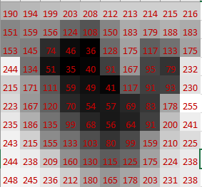
2. ábra szürkeárnyalatos kép 10x10px-re való átméretezése.
A digitális képek megjelenítésében fontos szerepet játszanak a különböző színmodellek, amelyek meghatározzák, hogyan írhatók le és jeleníthetők meg a színek numerikus értékek segítségével. Ilyen színmodellek például az RGB, a CMYK vagy a HSB. (vö.:16.4 fejezet) Ezek a modellek különböző módszerekkel reprezentálják a látható színtartományt.
Az egyik leggyakrabban alkalmazott színmodell az RGB (Red, Green, Blue) modell. Ebben a rendszerben a vörös, a zöld és a kék alapszínek különböző intenzitású kombinációjával állítható elő a színek széles spektruma. Az RGB modell additív színkeverésen alapul, ami azt jelenti, hogy a három alapszín fényének összeadásával jönnek létre az egyes színek. A maximális intenzitás esetén fehér színt kapunk, míg a fény teljes hiánya fekete színt eredményez. | 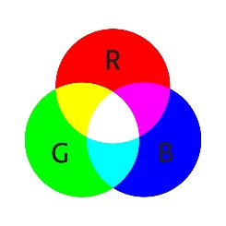  3. ábra, RGB színmodell
A CMYK (Cyan, Magenta, Yellow, Key/Black) színmodell a nyomtatásban legelterjedtebben alkalmazott modell. Ebben a rendszerben a cián, a bíbor és a sárga alapszínek kombinációjával állíthatók elő a különböző színek, amelyeket a fekete szín egészít ki a mélyebb tónusok és a pontosabb árnyalatok elérése érdekében. A CMYK modell szubtraktív színkeverésen alapul, ami azt jelenti, hogy a festékek a rájuk eső fény egy részét elnyelik (kivonják), és a visszavert fény határozza meg az észlelt színt. Minél több festéket viszünk fel a felületre, annál sötétebb színt kapunk. Ideális esetben a cián, bíbor és sárga színek teljes kombinációja fekete színt eredményezne, azonban a gyakorlatban ez nem tökéletes, ezért van szükség külön fekete festéket is alkalmazni. | 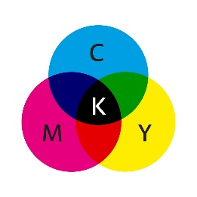  4. ábra, CMYK színmodell
A HSB (Hue, Saturation, Brightness) – más néven HSV (Hue, Saturation, Value) – színmodell a színek leírására szolgáló, az emberi színérzékeléshez közelebb álló megközelítést alkalmaz. A modell három összetevő segítségével írja le a színeket. Az árnyalat (Hue), a telítettség (Saturation) és a fényerő (Brightness).  Az árnyalat a szín típusát határozza meg, amelyet általában fokban adnak meg a színkör mentén (0–360°), például a vörös, zöld vagy kék színek pozíciójaként. A telítettség a szín tisztaságát fejezi ki, ahol az alacsony telítettség szürkés, fakó színt eredményez, míg a magas telítettség élénk, intenzív színt jelent. A fényerő a szín világosságát írja le, amely a teljes sötétségtől (fekete) a maximális világosságig terjed.  A HSB színmodellt elsősorban grafikai alkalmazásokban, képszerkesztő szoftverekben és felhasználói felületek tervezésében használják, mivel intuitív módon teszi lehetővé a színek kiválasztását és módosítását. | 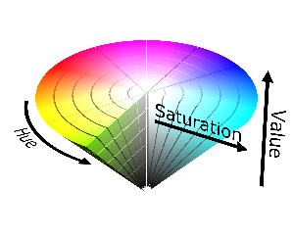  5. ábra, HSN/HSV színmodell

2.2.2 Előfeldolgozási lépések
„A képfeldolgozási rendszerekben az előfeldolgozás fontos szerepet játszik, mivel célja a képminőség javítása, a zaj csökkentése, valamint a releváns információk kiemelése.” Az előfeldolgozás során a nyers képadatok olyan módosításokon mennek keresztül, amelyek megkönnyítik a későbbi feldolgozási lépések, például az objektumfelismerés vagy mintázatfelismerés végrehajtását.
Az előfeldolgozás során alkalmazott leggyakoribb műveletek:
- méretezés, a képfeldolgozás egyik alapvető művelete, amely során a kép méretét – azaz felbontását – megváltoztatjuk. Ennek célja lehet a számítási igény csökkentése, a különböző képek egységes méretre igazítása, vagy hogy a kép megfeleljen egy adott algoritmus bemeneti követelményeinek, például a neurális hálózat által megkövetelt bemeneti méretre alakítása a hatékony feldolgozás érdekében.
- normalizálás, a képpontok értéktartományának egységesítését szolgálja. A képi adatok értékeit egy előre meghatározott tartományba, jellemzően 0 és 1 közé transzformáljuk, amely elősegíti a neurális hálózatok hatékonyabb és stabilabb működését.
- szűrés, a képpontok értékét egy meghatározott szűrő segítségével módosítjuk, figyelembe véve a környező pixelek értékeit. A szűrés célja lehet zajcsökkentés, élkiemelés vagy a kép részleteinek kiemelése.
- éldetektálás célja, a képen található intenzitásváltozások – azaz élek – azonosítása. Az él, olyan terület a képen, ahol a pixelek intenzitása hirtelen megváltozik, például egy objektum és a háttér határán.

2.3 Gépi tanulás és mélytanulás alapjai
„A gépi tanulás egy olyan módszer, melyben a múltbéli esetek felhasználásával megtanítják a gépeket, a problémák megoldására vagy könnyebb kezelhetőségükre (pl.: elemző képesség, különféle technológiák) és így akár képesek helyettesíteni a tudástechnológust, vagy a szakértőt.” A gépi tanulás és a mélytanulás, a mesterséges intelligencia két fontos területe, amelyek lehetővé teszik a számítógépek számára, hogy adatokból tanuljanak és mintázatokat ismerjenek fel. Ezek a módszerek különösen fontosak a számítógépes látásban, ahol a rendszerek képek és videók elemzésével végeznek különböző feladatokat, például objektumfelismerést vagy képosztályozást.
A gépi tanulás alapját a statisztikai módszerek és a mintafelismerési algoritmusok képezik, amelyek segítségével a rendszer képes általánosítani a tanulási adatokból és új adatokra is alkalmazni a megszerzett tudást. „A modern alkalmazásokban gyakran mély neurális hálózatokat használnak, amelyek képesek komplex mintázatok felismerésére nagy mennyiségű adatból”.

2.3.1 Gépi tanulás fogalma
A gépi tanulás olyan módszerek összessége, amelyek lehetővé teszik a rendszerek számára, hogy explicit programozás nélkül tanuljanak, azaz nem szükséges pontosan, lépésről lépésre meghatározni az algoritmust és a végrehajtandó utasításokat. A rendszer egy tanulási folyamat során képes felismerni a mintázatokat és szabályszerűségeket, majd ezek alapján döntéseket hozni vagy előrejelzéseket készíteni. „A mintafelismerés célja az adatokban lévő szabályszerűségek atomatikus felfedezése, majd ezek használata például osztályozásra.” A gépi tanulási feladatok több kategóriába sorolhatók.
A leggyakoribb típusok közé tartozik a
- felügyelt tanulás, ahol a tanító adatok tartalmazzák a helyes kimenetet,
- a felügyelet nélküli tanulás, amely esetében nincs adott kimenet, hanem a rendszer az adatok struktúráját próbálja felfedezni,
- valamint a megerősítéses tanulás, ahol a rendszer jutalmak alapján tanulja meg az optimális döntéseket. A fejlesztő nem azt írja elő, hogyan érje el a célt, hanem csak egy jutalmazási rendszert határoz meg például pontszámot ad a jó lépésért, levonást a rosszért.

2.3.2 Mélytanulás és neurális hálózatok alapjai
A mélytanulás (deep learning) a gépi tanulás egyik speciális területe, amely többrétegű neurális hálózatokat alkalmaz az adatok feldolgozására. A „mély” kifejezés arra utal, hogy a modell több egymásra épülő rétegből áll, amelyek fokozatosan egyre összetettebb jellemzőket tanulnak meg az adatokból.
A neurális hálózatok három fő rétegből épülnek fel:
- Bemeneti réteg (input layer) fogadja az adatokat,
- Rejtett rétegek (hidden layers) az adatok feldolgozását végzik,
- Kimeneti réteg (output layer) amely a feldolgozás eredményét szolgáltatja.
A rejtett rétegek egymásra épülő, általában háromnál több – gyakran akár több száz – rétegből állnak, amelyek lehetővé teszik a hierarchikus adatfeldolgozást. A különböző rétegek eltérő szintű jellemzőket tanulnak meg az adatokból. Az első rétegek egyszerű mintázatokat, például éleket vagy textúrákat ismernek fel, míg a mélyebb rétegek összetettebb struktúrákat, például objektumok formáit és jellegzetességeit.
„A neurális hálózatok alapvető működése az emberi agy idegsejtjeinek működését modellezi. A hálózat csomópontokból (neuronokból) és ezek közötti súlyozott kapcsolatokból áll. A tanulási folyamat során a hálózat módosítja ezeket a súlyokat annak érdekében, hogy minimalizálja az előrejelzési hibát.” A neurális hálózatok súlyai, olyan numerikus paraméterek, amelyek meghatározzák a bemenetek hatását a kimenetre és a tanulási folyamat során folyamatosan módosulnak a modell pontosságának javítása érdekében.
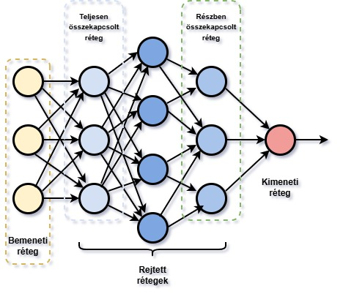
6. ábra, Neurális hálózatok rétegei

Legfontosabb rejtett réteg típusok:
- Teljesen összekapcsolt réteg (Fully Connected / Dense layer);
Ebben a rétegben minden neuron kapcsolatban áll az előző réteg összes neuronjaival. Általános célú feldolgozásra használják, például osztályozási feladatok végén.
- Részben összekapcsolt réteg (Partially connected layer);
A részben összekapcsolt rétegben a neuronok, csak az előző réteg egy részhalmazával állnak kapcsolatban. Ez a megközelítés különösen a konvolúciós neurális hálózatokban jelenik meg, ahol a lokális kapcsolatok lehetővé teszik a hatékony jellemzőkinyerést.
- Konvolúciós réteg (Convolutional layer);
Képfeldolgozásban használatos réteg, amely szűrők (kernel) segítségével lokális mintázatokat például éleket, textúrákat ismer fel. A konvolúciós neurális hálózatok alapját képezi. (vö.:2.3.3 alfejezet)
- Pooling réteg;
a bemeneti adatok méretét csökkenti, miközben megőrzi a fontos jellemzőket. Segít a számítási igény csökkentésében és a túlilleszkedés (overfitting) elkerülésében. A túlilleszkedés olyan jelenség, amikor a neurális hálózat a tanítóadatok sajátosságait túlzott mértékben megtanulja, így az új, korábban nem látott adatokon gyengébb teljesítményt nyújt.
- Aktivációs réteg (Activation layer);
Nemlineáris függvényt alkalmaz, például ReLU, amely lehetővé teszi a hálózat számára komplex mintázatok tanulását.
- Rekurzív réteg (Recurrent layer – RNN, LSTM);
Idősoros vagy szekvenciális adatok feldolgozására használják. A Rekurzív réteg figyelembe veszi az előző állapotokat is.
- Dropout réteg;
a tanítás során véletlenszerűen „kikapcsol” neuronokat, ezzel csökkentve a túlilleszkedést.
A mélytanulás különösen hatékony olyan feladatokban, ahol nagy mennyiségű adat áll rendelkezésre, például képfeldolgozásban, beszédfelismerésben vagy természetes nyelvfeldolgozásban.

2.3.3 Konvolúciós neurális hálózatok bemutatása
A konvolúciós neurális hálózatok (CNN - Convolutional Neural Network) a neurális hálózatok egy speciális típusát képviselik, amelyeket kifejezetten képi adatok feldolgozására fejlesztettek ki. A CNN-ek felépítése három fő rétegtípusból áll össze, amelyek egymásra épülve dolgozzák fel az információt a nyers pixelektől a felismerhető objektumokig.
- Konvolúciós réteg (Convolutional Layer):
A konvolúciós réteg, kis méretű tanulható szűrőket (kernelek) alkalmaz, amelyek végighaladva a képen, különböző jellemzőket – például éleket, sarkokat vagy mintázatokat – nyernek ki, majd matematikai szorzásokkal (diszkrét konvolúcióval) létrehoz egy jellemzőteret (feature map).
- Összevonó réteg (Pooling Layer):
A konvolúció után általában egy mintavételezési lépés következik, melynek feladata, csökkenteni az adatok méretét (felbontását) és a számítási igényt. A pooling rétegek a fontos információk megtartása mellett csökkentik az adatok méretét és növelik a modell robusztusságát a kisebb eltolásokkal vagy torzulásokkal szemben. A leggyakoribb a Max Pooling, ami egy kis ablakon belül csak a legnagyobb értéket tartja meg, a többit eldobja. Ezzel a hálózat „érzéketlenebbé” válik az eltolódásokra, azaz „ha egy tárgy kicsit arrébb van a képen, még felismeri”.
- Teljesen összekapcsolt réteg (Fully Connected Layer)
A Teljesen összekapcsolt réteg, a hálózat végén található, melynek feladata az osztályozás. Az előző rétegekből kinyert jellemzőket egy hosszú számsorrá (vektorrá) alakítja és minden bemenetet minden kimenettel összeköt (lásd. a hagyományos neurális háló), majd meghatározza, hogy milyen objektum található a képen, és megadja ennek valószínűségét.
4. Aktivációs függvény (Activation Function)
Bár az aktivációs függvény nem tekinthető önálló rétegnek, minden konvolúciós művelet után alkalmazásra kerül. A leggyakrabban használt aktivációs függvény a ReLU, amely elősegíti a nemlineáris kapcsolatok modellezését és a releváns jellemzők kiemelését. Enélkül a hálózat csupán lineáris leképezések sorozatából állna, és nem lenne képes összetett mintázatok felismerésére.
A konvolúciós neurális hálózatok, alapvető szerepet játszanak számos modern számítógépes látási alkalmazásban, például a képfelismerés, objektumdetektálás és az arcfelismerés területén.

2.4 Objektumfelismerés a számítógépes látásban
Az objektumfelismerés a számítógépes látás egyik legfontosabb feladata, amelynek célja a képeken vagy videókon található objektumok azonosítása és lokalizálása. A rendszer nemcsak azt határozza meg, hogy milyen objektumok találhatók, hanem azt is, hogy azok hol helyezkednek el a képen.

2.4.1 A számítógépes látás szerepe
A számítógépes látás célja, hogy a számítógépek képesek legyenek a vizuális információ értelmezésére, feldolgozására és döntések meghozatalára.
A számítógépes látási rendszerek különböző algoritmusok segítségével képesek felismerni objektumokat, detektálni mozgást, vagy akár teljes jeleneteket értelmezni. A vizuális információ feldolgozása több lépésből állhat. Az első lépés általában a kép előfeldolgozása, amely során a rendszer csökkenti a zajt vagy normalizálja a képet. Ezt követi a jellemzők kinyerése, amely során a rendszer azonosítja a kép fontos vizuális elemeit, például éleket, textúrákat vagy alakzatokat. A végső lépésben egy tanulási algoritmus segítségével történik az objektumok felismerése, vagy osztályozása.
„A számítógépes látás számos modern technológia alapját képezi. Például az autonóm járművek, kamerák segítségével érzékelik a környezetet, a mobiltelefonok, biztonsági berendezések, arcfelismerő rendszereket alkalmaznak a felhasználók azonosítására, míg az ipari rendszerek, kamerák segítségével ellenőrzik a gyártási folyamat minőségét.”

2.4.2 Objektumfelismerési módszerek áttekintése
Az objektumfelismerési módszerek két fő kategóriába sorolhatók. A hagyományos képfeldolgozási módszerekre és modern, mélytanulás-alapú – Deep-Learning megközelítésekre.
A hagyományos módszerek közé tartoznak a sablonillesztésen (template matching) alapuló eljárások, amelyek során a rendszer egy előre definiált mintát keres a képen. Egy másik fontos megközelítés a kézzel tervezett jellemzők (hand-crafted features) használata, ahol a fejlesztők olyan jellemzőket határoznak meg, amelyek jól leírják az objektumok tulajdonságait. Ilyen jellemzők például az élek, sarkok vagy textúrák. Ezek a módszerek sokáig meghatározó szerepet játszottak a számítógépes látásban, azonban gyakran korlátozott teljesítményt nyújtanak komplex vizuális környezetekben.
A modern objektumfelismerési rendszerek ezzel szemben a gépi tanulásra és mélytanulásra épülnek. Ezek a módszerek nagy mennyiségű adat felhasználásával képesek automatikusan megtanulni a releváns jellemzőket, így nem szükséges a jellemzők kézi tervezése. A neurális hálózatok, különösen a konvolúciós neurális hálózatok, jelentős előrelépést hoztak a képfeldolgozás területén, mivel képesek komplex mintázatok felismerésére és hatékonyan kezelik a nagy méretű képi adatokat.
A klasszikus modellek közé tartozik az egyik korai áttörést hozó módszer a R-CNN – Region-based Convolutional Neural Network modell, amely régiókat generál a képen, majd azt követően azok külön osztályozásra kerülnek. Előnye, hogy nagyon pontos, de ezáltal lassú is. Az R-CNN módszert 2014-ben mutatták be, és a klasszikus képfeldolgozási technikákat kombinálta a mély neurális hálózatokkal. Az R-CNN továbbfejlesztett változata, a Fast R-CNN jelentős mértékben javította az eredeti modell sebességét. Míg az R-CNN minden egyes régiójavaslat esetén külön futtatja a konvolúciós neurális hálózatot, addig a Fast R-CNN a teljes képet egyszerre dolgozza fel, és csak ezt követően vonja ki a releváns jellemzőket a régiójavaslatokhoz.
Ezt a folyamatot a Region of Interest – RoI pooling réteg teszi lehetővé, amely a jellemzőtérképen a régiójavaslatoknak megfelelő területekből fix méretű jellemzővektorokat (vö.:8.4 fejezet) állít elő. A kinyert jellemzők ezt követően teljesen összekapcsolt rétegekbe kerülnek, amelyek elvégzik az objektumok osztályozását, valamint a határoló dobozok (bounding boxok) pontosítását.
A Fast R-CNN jelentősen gyorsabb, mint az R-CNN, mivel a konvolúciós hálózatot elegendő egyszer lefuttatni a teljes képen. Ugyanakkor a régiójavaslatok előállítása továbbra is egy különálló, a hálózattól független folyamat, amely lassítja a teljes detektálási eljárást.
A modern objektumfelismerő modellek közé tartoznak az SSD – Single Shot Multibox Detector és a YOLO – You Only Look Once (vö.: 2.4.3 alfejezet) típusú neurális hálózatok, amelyek valós időben képesek objektumokat detektálni képeken vagy videókban. Ezek a modellek egyetlen neurális háló segítségével határozzák meg az objektumok osztályát és helyét a képen.
Az SSD modell több különböző felbontású feature map rétegen végzi az objektumok detektálását, ezért hatékonyabban kezeli a különböző méretű objektumokat. A modell, előre definiált méretű és arányú határoló horgony dobozokat – anchor boxes alkalmaz, amelyek segítik a hálózatot a különböző méretű objektumok detektálásában.
A YOLO modell ezzel szemben a képek rácsokra osztásával határozza meg az objektumok helyét és osztályát, ami általában gyorsabb működést tesz lehetővé.
Az SSD a YOLO-hoz hasonlóan egylépéses – single-stage detektálási módszer, amely gyors működést biztosít, ugyanakkor bizonyos esetekben pontosabb eredményeket nyújthat, különösen kisebb objektumok felismerése során.

2.4.3 YOLO alapú objektumfelismerés
A YOLO egy korszerű, mélytanulás alapú objektumdetektáló algoritmus, amely képes valós időben felismerni és lokalizálni a képeken található objektumokat. „A módszer sajátossága, hogy az objektumdetektálást egyetlen neurális háló segítségével egy lépésben végzi el, így jelentősen gyorsabb a hagyományos, több lépésből álló megközelítéseknél.”
A YOLO modellek a bemeneti képet egyszerre dolgozzák fel, és közvetlenül határozzák meg az objektumokhoz tartozó határoló téglalapokat – bounding box és az osztályvalószínűségeket – class probabilites.
Az Ultralytics által fejlesztett legújabb YOLO modellek, például a YOLO11 többféle számítógépes látási feladatot is támogatnak, mint az objektumdetektálás, a szegmentáció vagy követés, továbbá különböző hardverplatformokon is optimalizáltak a gyors és hatékony működés érdekében
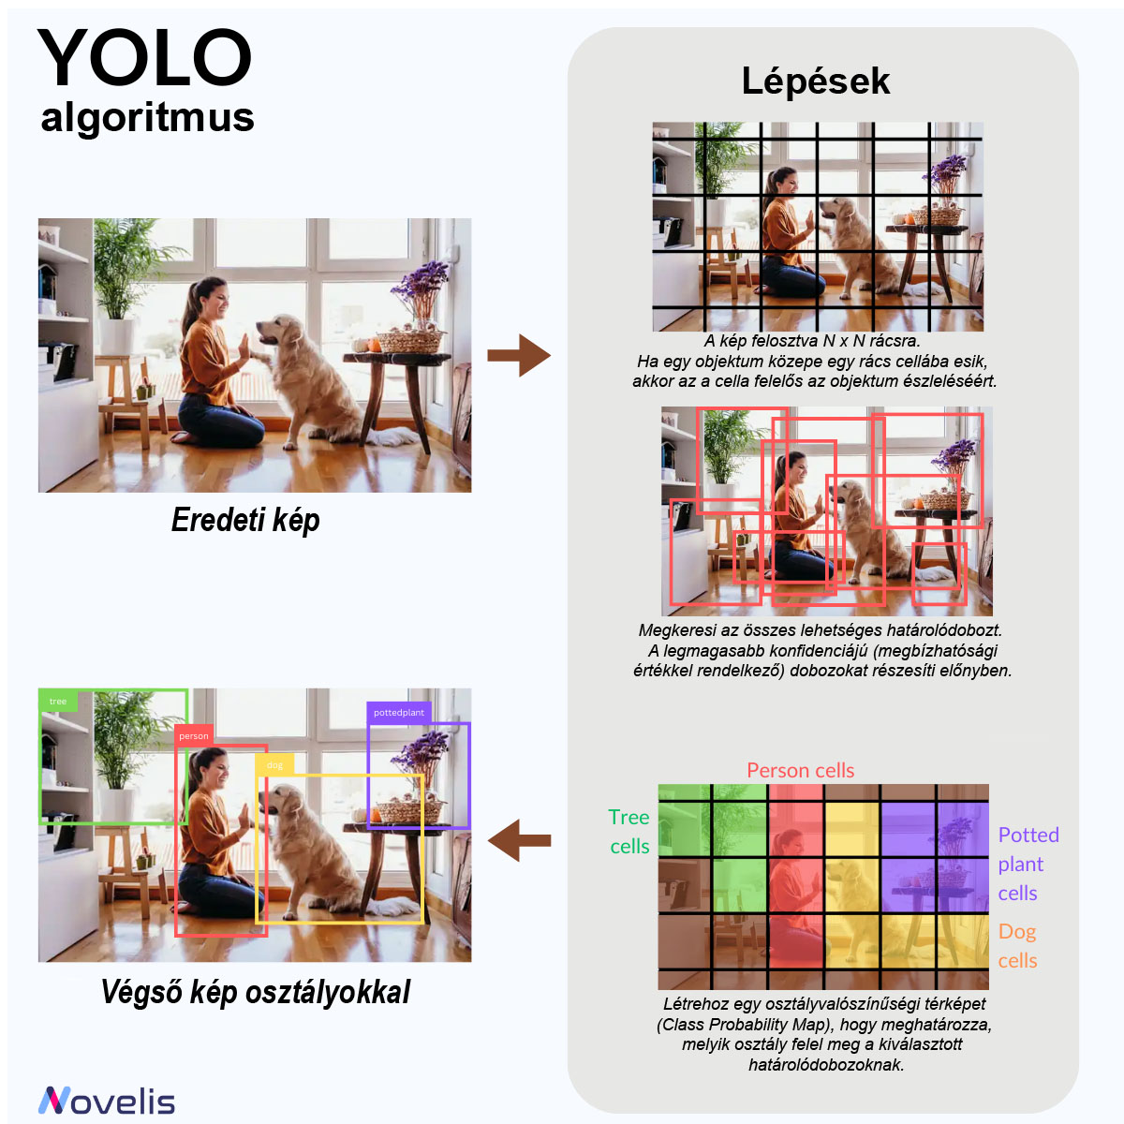
7. ábra, YOLO algoritmus szemléltetése
A YOLO11 a korábbi modellekhez hasonlóan többféle méretű és teljesítményű változatban érhető el, amelyek különböző kompromisszumot biztosítanak a feldolgozási sebesség és a detektálási pontosság között. A modellek közötti fő különbség a rétegek száma, a paraméterek mennyisége és a számítási igény.
YOLO11 modellváltozatok:
Modell |  |  | Jelölés | Jellemző
YOLO11n |  |  | nano | nagyon gyors, alacsonyabb erőforrásigény.
YOLO11s |  |  | small | gyors, kiegyensúlyozott.
YOLO11m |  |  | medium | jó pontosság.
YOLO11l |  |  | large | magas pontosság.
YOLO11x |  |  | extralarge | maximális pontosság, nagy erőforrásigény.
8. ábra, YOLO11 modellváltozatok

A YOLO algoritmus hatékonysága és sebessége miatt széles körben alkalmazható olyan rendszerekben, ahol fontos a gyors döntéshozatal, például felügyeleti rendszerekben, önvezető autóknál, vagy akár a vizuális tiltott adatszerzés detektálására szolgáló megoldásokban.

2.5 Objektum–attribútum mátrix
A Kodolányi János egyetemen végzett tanulmányaim során ismerkedtem meg az Objektum–Attribútum Mátrix (OAM) fogalmával, amelynek segítségével az objektumok és azok tulajdonságai rendszerezett formában ábrázolhatók. A szakdolgozatban az OAM szemlélete is megjelenik, mint az adatok rendszerezésének és az objektumok jellemzőinek strukturált vizsgálatának egyik lehetséges megközelítése. Ez a megközelítés, lehetővé teszi az adatok strukturált elemzését, valamint a különböző jellemzők közötti kapcsolatok feltárását, amely szerepet játszhat a mintázatok felismerésében és az információk feldolgozásában.
„Az objektum-attribútum-mátrix, azaz más szóval tanulási minta, melyben immár tradicionálisan a sorok az objektumok (esetek), az oszlopok ezek jellemzői (attribútumok, szempontok, változók stb.)”
„Az OAM azaz az Objektum-attribútum mátrix struktúra, amelynek célja az objektumok közötti hasonlóság meghatározásának támogatása azok attribútumainak alapján. Az OAM nem más, mint egy fajta tanulási minta. Az "objektum" lehet például egy dokumentum, egy kép, egy termék vagy bármilyen más entitás, amely rendelkezik attribútumokkal, vagyis jellemzőkkel, tulajdonságokkal. Egy Objektum-attribútum mátrixban az objektumokat sorok, az attribútumokat pedig oszlopok reprezentálják, ahol az egyes cellák értékei az adott objektum adott attribútumának jellemzői lehetnek, például bináris (jelenlét vagy hiány), numerikus vagy kategorikus értékek.”

2.6 A képzés tárgyainak és a szakdolgozati témának kapcsolata
A szakdolgozat témája több területet, illetve tudományágat is nagymértékben érint. A megvalósítás során számos informatikai, műszaki, matematikai és társadalomtudományi terület ismerete szükséges. Az alábbiakban bemutatásra kerül, hogy a képzés egyes tárgyai, milyen módon kapcsolódnak a témához.

2.6.1 Európai civilizáció és identitás
A tárgy hozzájárul a digitális társadalom működésének megértéséhez, különös tekintettel az adatvédelem és a magánszféra fontosságára. Az európai értékrend kiemelten kezeli az információk védelmét, amely közvetlenül kapcsolódik a vizuális tiltott adatszerzés problémájához. (vö:2.1.2 fejezet)

2.6.2 A jog szerepe a modern társadalmakban
A jogi ismeretek alapvetőek az adatvédelem területén, mivel a vizuális tiltott adatszerzés személyes és üzleti adatok illetéktelen megszerzését jelenti.
Az olyan szabályozások, mint a GDPR – General Data Protection Regulation –, meghatározzák az adatkezelés kereteit és közvetlen hatással vannak arra, hogy milyen módon lehet képfeldolgozási és megfigyelési rendszereket fejleszteni és alkalmazni. A tiltott adatszerzés Btk.422.§ megakadályozására szolgáló rendszereknek is meg kell felelniük ezeknek az előírásoknak.

2.6.3 Matematikai alapok
A matematikai háttér elengedhetetlen a képfeldolgozás és a gépi tanulás megértéséhez. A kombinatorika (vö. 3.1.1 fejezet), lineáris algebra (mátrixműveletek), a valószínűségszámítás és az analízis, mind olyan eszközöket biztosítanak, amelyek nélkülözhetetlenek a konvolúciós műveletekhez és a neurális hálózatok működésének és tanításának leírásához. (vö. 2.3.2 fejezet)

2.6.4 Adatszerkezetek és algoritmusok
A hatékony adatkezelés és feldolgozás, kulcsfontosságú szerepet tölt be nagy mennyiségű képi adatok esetén. Az algoritmusok optimalizálása, szükséges a valós idejű detektálás megvalósításához. (vö.:3.4.1 fejezet)

2.6.5 Operációs rendszerek
Az operációs rendszerek ismerete szükséges a hardver erőforrások – memória kezelés, párhuzamos feldolgozás – hatékony kihasználásához, különösen a grafikus feldolgozóegység, GPU-alapú számítások esetén. A mélytanulási modellek tanítása és futtatása jelentős számítási kapacitást igényel, amelynek kezelése operációs rendszerszintű optimalizációkat is feltételez. A fejlesztői környezet operációs rendszere a Microsoft Windows 11, melyen verziószáma: 23H2. Azért esett a választás a Windows környezetre, mert az általam fellelt adatok alapján a 2026-os adatok szerint Magyarországon, az asztali számítógépek több mint 75%-án fut a Microsoft valamelyik rendszere. (vö:3.4.4.2 alfejezet)

2.6.6 Programozási alapelvek és módszertanok
A fejlesztés megvalósítása során, fontos a szoftverfejlesztés strukturált megközelítésének a biztosítása, melybe beletartozik a moduláris felépítés, a karbantarthatóság és a skálázhatóság. (vö.: 3.4.3 fejezet)

2.6.7 Hálózatok és számítógép architektúrák
A tantárgy segít megérteni az adatátvitel és a számítási infrastruktúra működését. A hálózati ismeretek nélkülözhetetlenek, ha a rendszer több eszköz között kommunikál, felhőben fut, vagy valós idejű adatfeldolgozást végez, így az adatok hatékony továbbítása és feldolgozása kulcsfontosságú. Az architektúra ismerete, segíti a teljesítmény optimalizálását. (vö.:7.1.6 fejezet)

2.6.8 Kultúra, sport, munkahelyi jóllét
A munkahelyi környezet és az emberi tényezők megértése, hozzájárul a biztonsági rendszerek megfelelő kialakításához. A tiltott adatszerzés gyakran emberi viselkedéshez kapcsolódik, például milyen helyzetben történik az adateltulajdonítás, milyen emberi tényezők játszhatnak benne szerepet, így ennek figyelembevétele elengedhetetlen. (vö.:1.4 fejezet)

2.6.9 Elektronikus áramkörök
A kamerák és mobil eszközök működésének alapját elektronikus áramkörök adják. Ezek ismerete segít megérteni a képalkotás fizikai hátterét.

2.6.10 Az elektronika fizikai alapjai
A képérzékelés fizikai folyamatai – például fényérzékelés, zajok keletkezése – közvetlen hatással vannak a képfeldolgozásra. A kamerák és szenzorok működése, meghatározza a képek minőségét és zajosságát, amely közvetlen hatással van a feldolgozás eredményére. A valós képek zajjal terheltek, amelyeket különböző szűrési módszerekkel kezelhetőek. (vö.:2.2.2 fejezet)

2.6.11 Rendszermodellezés
A tiltott adatszerzés észleléséhez szolgáló rendszer több komponensből áll, amelyek együttműködéséhez szükséges a modellezés. A rendszer tervezése során, architektúra készítésére, komponensek közti kapcsolatok meghatározása és rendszer szintű optimalizálásra van szükség. (vö.: 3.4.3 fejezet)

2.6.12 Emberi viselkedés és kommunikáció
Az Emberi viselkedés és kommunikáció tárgy szorosan kapcsolódik a dolgozat témájához, mivel a tiltott adateltulajdonítás, gyakran emberi döntések és viselkedési minták eredménye. A rendszer tervezése során azt is figyelembe kell venni, hogy az emberek hogyan használják a mobil eszközöket. (vö.:1.3 fejezet)

2.6.13 Programozás
A programozás ismerete a megvalósítás alapját képező készség, amely biztosítja az implementációhoz szükséges gyakorlati tudást. A képfeldolgozási algoritmusok és neurális hálózatok megvalósítása, programozási környezetben történik. (vö.:6.1.3 fejezet)

2.6.14 Felhasználói interfészek és vizualizáció
A rendszer kimenetének megjelenítése fontos szerepet játszik, mivel annak értelmezhetőnek és felhasználóbarátnak kell lennie. Az objektumdetektálási eredmények vizuális megjelenítése kulcsfontosságú a rendszer használhatósága szempontjából. (vö.:7.2.2 fejezet)

2.6.15 Vezetési és vállalkozási ismeretek
Mivel egy fejlesztés projektként kezelendő, így a tárgyban említett időmenedzsment, erőforrástervezés, kockázatkezelés ismeretei, segítenek megérteni a technológiai megoldások üzleti környezetét. (vö.:1.3 fejezet)

2.6.16 Vállalati gazdaságtan
Egy ilyen rendszer fejlesztése és bevezetése esetén, a gazdasági szempontokat is figyelembe kell venni, mint például az adatvesztés költségét, biztonsági beruházások megtérülését. (vö.:1.4 fejezet)

2.6.17 Komplex társadalomtudományi ismeretek
Hozzájárulnak a technológia társadalmi hatásainak megértéséhez, különösen az adatvédelem és megfigyelés kérdésében.

2.6.18 Adatbázisok
Az adatbázisok tárgy biztosítja az adatok tárolásának és kezelésének alapjainak megértését. A projekt során, a tanítóadatok és a detektálási eredmények hatékony kezelése kulcsfontosságú szerepet játszik. Emellett a rendszer működése során keletkező naplóadatok tárolására, egy külön adatbázis kerül a későbbiek során alkalmazásra, amely támogatja az események nyomon követését és a későbbi elemzését. (vö.:7.2.1 fejezet)

2.6.19 Szoftverüzemeltetés
A rendszer telepítése és karbantartása, a folyamatos működés biztosítása, hibakezelése, a frissítések kezelése, mind az üzemeltetés területéhez tartozik. (vö.: 3.4.4.6 fejezet)

2.6.20 Rendszertervezés
A teljes rendszer architektúrájának tervezése, kialakítása és a rendszerek életciklusának kezelésének a támogatása, a legfőbb feladat egy jól működő alkalmazás létrehozásához. Szükséges a komponensek definiálása, adatáramlás megtervezése és a skálázhatóság biztosítása. (vö. 3.4 fejezet)

2.6.21 Informatikai védelem és biztonság
Közvetlenül kapcsolódik a dolgozat témájához, hiszen a vizuális tiltott adatszerzés egy specifikus biztonsági fenyegetés. A rendszer alkalmazása növelheti a biztonsági szintet, azonban hatékony működéséhez elengedhetetlen a megfelelő pontosság és megbízhatóság biztosítása. (vö.:2.1.3 fejezet)

2.6.22 Szoftvertesztelés
A szoftvertesztelés célja, a rendszer működésének ellenőrzése és a hibák feltárása. A mobiltelefon-felismerő rendszer különböző környezeti feltételek mellett került tesztelésre, figyelembe véve a detektálás pontosságát és a teljesítményt.
A tesztelés során kiemelt szerepet kapott a hamis pozitív és hamis negatív eredmények vizsgálata, valamint a rendszer sebességének és erőforrás-felhasználásának elemzése. (vö.3.5 fejezet)

2.6.23 Innovatív információs és kommunikációs technológiák az IT-biztonság kapcsán
Az IT-biztonság területén az innovatív információs és kommunikációs technológiák alkalmazása, lehetővé teszi a hatékonyabb és automatizált védekezési megoldások kialakítását. A jelen projektben egy mesterséges intelligencián alapuló képfeldolgozó rendszer került alkalmazásra.
Az ilyen technológiák hozzájárulnak a hagyományos biztonsági megoldások továbbfejlesztéséhez, azonban alkalmazásuk során, figyelembe kell venni a teljesítmény, a pontosság és a megbízhatóság közötti egyensúlyt. (vö.: 2.4.3 fejezet)

2.6.24 Tudásmenedzsment az IT biztonság területén
A fejlesztés során a különböző technológiák, módszerek és tapasztalatok rendszerezése és folyamatos bővítése, hozzájárult a rendszer fejlesztéséhez és optimalizálásához. A megszerzett tudás – például a modell viselkedésének megértése, a hibák elemzése és a teljesítmény javítása – lehetővé tette a rendszer működésének folyamatos finomhangolását, ezáltal növelve annak megbízhatóságát és hatékonyságát. (vö.:3.5 fejezet)

2.6.25 Mesterséges intelligenciák az IT-biztonság területén
A mesterséges intelligencia szinte minden területen jelen van – például az egészségügyben a közlekedésben, az ipari automatizált gyártásban, sőt még a turisztikában is, ahol a „mesterséges intelligencia alapú adatkezelési megoldások javítják az elméleti és gyakorlati eredményeket a turizmusban.” Az IT biztonság területén a mesterséges intelligencia lehetővé teszi az automatikus fenyegetések felismerést, mintázatok azonosítását, elemzését, így a tárgy közvetlenül kapcsolódik a mély tanulás alapú megoldásokhoz, amelyek a képfeldolgozás és objektumdetektálás alapját képezik. (vö.:2.3 fejezet)

2.6.26 IT-biztonsági fejlesztések minőség- és projektmenedzsmentje
Az IT-biztonsági fejlesztések során fontos a minőség- és projektmenedzsment, amely biztosítja a rendszer megbízható működését. A jelen projektben egy valós idejű mobiltelefon-felismerő rendszer készül, amelynek fejlesztése során, kiemelt szerepet kapott a teljesítmény és a pontosság vizsgálata. A tesztelések alapján a rendszer képes a mobiltelefonok felismerésére, azonban éles környezetben további optimalizálás szükséges a megbízhatóság növeléséhez. (vö.:3.5.3 fejezet)

2.6.27 Mentori óra
A mentori óra támogatja a szakdolgozat elkészítésének folyamatát, lehetőséget adva a folyamatos konzultációra és szakmai visszajelzésre. A konzulens segíti a fejlesztés és kutatás irányát, a problémák megoldását, a szakdolgozat minőségének javítását.

3 Adatfeldolgozás és gyanúgenerálás módszerei, valamint a védelmi szoftver bemutatása
A tervezett védelmi szoftver központi feladata, a mobiltelefonok megbízható felismerése. Ennek érdekében kulcsfontosságú a rendelkezésre álló képi adatok hatékony feldolgozása, valamint az ezekből származó információk értelmezése. Az adatfeldolgozást követően, a rendszer működésének következő lépése a gyanúgenerálás, amelynek során meghatározásra kerül, hogy a detektált objektumok és azok környezete alapján, fennáll-e jogosulatlan adateltulajdonítás lehetősége. A gyanúgenerálás folyamata, két eltérő megközelítés vizsgálatával történik.
Az egyik módszer az Objektum–attribútum mátrix alkalmazása, amely külső szoftveres támogatás nélkül, szabályalapú módon értékeli az objektumok jellemzőit. A másik megközelítés egy korszerű, mélytanulás alapú objektumfelismerési modell, amely képes a képi adatok automatikus feldolgozására és objektumok detektálására.

3.1 Gyanúgenerálás módszere Objektum-attribútum mátrix alkalmazásával
A következő fejezet azt mutatja be, hogy vajon mennyire lehet sikeres a gyanú megállapítására az Objektum-attribútum mátrix alkalmazása. Az attribútumok közötti összefüggések elemzésével a gyanús mintázatok azonosíthatók-e, amelyek potenciális adateltulajdonítási kísérletre utalhatnak. Fontos megjegyezni, hogy az Objektum-attribútum-mátrix nem alkalmas a valós idejű objektumdetektálásra.
A feladat az optikai eszközök esetén egy-egy állókép-értelmezési/elemzési kihívás kezelése, egyéb szoftveres megoldások nélkül. „Mind a játéktér mind pedig a hatásos megoldások száma végtelen, a mozgásterünk rendkívül sokszínű, például a felbontások különböző változatain, a képek minőségén és egyéb különböző aggregációkon keresztül kell meghatározni, melyik a leghatékonyabb megoldás az erőforrás figyelembevételével.” Így tulajdonképpen a folyamatot, az – ár- teljesítmény problémára – konvertálja, ahol az ár a felhasznált erőforrások tükrözése, a teljesítmény pedig a matematikai pontosság, hogy hány esetből mennyiszer detektálunk helyesen. A feladat, helyes gyanút generálni, ez a konkrét cél.”
A megoldás során több kihívással állunk szemben, például, hogy segít-e a képek mennyisége és a felbontás minősége és intenzitástartománya a gyanús esemény felderítésében.

3.1.1 Az Objektum-attribútum mátrix alkalmazás képi adatok esetén
A képfeldolgozás során az objektum lehet egy képrészlet, vagy detektált alakzat, míg az attribútumok statisztikai módszerekkel meghatározott jellemzők, mint például az intenzitáseloszlás, élstruktúra vagy textúra. Egy tipikus objektumfelismerései feladat során a rendszer egy adott képen például, egy célterület felé néző emberalakot keres, majd az ember környezetében egy szögletes tárgyat, amelyen belül egy kör alakú struktúra található, azon belül pedig egy kisebb kört, amely optikai eszközre utalhat.
Az ilyen típusú felismerési feladatok során a lehetséges objektum- és jellemzőkombinációk száma véges, így a probléma kombinatorikai szempontból is értelmezhető. A kombinatorika – szó szerinti jelentése „kapcsolástan” – a matematika azon területe, amely egy véges halmaz elemeinek szabályok szerinti kiválasztásával, csoportosításával és sorrendbe rendezésével foglalkozik.

3.1.2 Adatok és módszerek az OAM alkalmazásához
A feldolgozáshoz használt képi adatok különböző valós események során rögzített fényképekből származnak, így az adatvagyon saját, tetszőleges és rugalmasan bővíthető. A szükséges adatok előállítása egy erre a célra fejlesztett „ImageToCsvConverter” nevű szoftver segítségével történt.
Az egyszerűsítés érdekében, szürkeárnyalatos színskála került alkalmazásra, amely az árnyalatok összevonásával tovább egyszerűsíthető. Az így kinyert adatok alkalmasak az Objektum–attribútum mátrix segítségével történő feldolgozásra.

3.1.3 Adatok előállítása, Image Converter szoftver bemutatása
Az adatok előállítása az ImageToCsvConverter segítségével történt, amely egy tetszőleges képet alakít át szürkeárnyalatosra és azt egy tetszőleges méretre, képpont-koordináta megadása alapján. Majd a képpont adatokat, egy csv – Comma-Separated Values, azaz vesszővel elválasztott értékeket tartalmazó fájlban tárolja, ami később beimportálható egy táblázatkezelő, például Microsoft Excel alkalmazásba. Az átalakított kép elmentésre kerül a csv fájl mellett, így a kimenet megtekinthető. Jelen verzióban a mentés helye nem definiálható, a fájl neve nem módosítható, és a már „meglévő fájlok felülírásra kerülnek az aktuálisra!”
A program működése:
- A Browse gomb megnyomásával hívható be az átalakításra váró képfájl;
- A szélesség és a hosszúság pixelben (képpontokban) adható meg;
- Convert gomb megnyomásával fut le a folyamat.
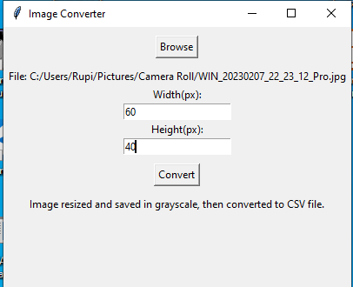
9. ábra, ImageToCsvConverter szoftver felülete

3.1.4 Objektumok
Az Objektum–attribútum mátrixban az objektumok a mátrix sorainak felelnek meg. A jelen esetben ezek a sorok különböző szcenáriókat reprezentálnak, azaz összehasonlítható eseményekről készült fényképeket. A képekből származó, 0–255 közötti intenzitásértékek aggregált formában jelennek meg, amelyek számos valós jellemzőt és mintázatot reprezentálhatnak.

10. ábra, Saját előállított adat, illetve scenario gyanús esemény nélkül


11. ábra, Előállított adat, illetve scenario gyanús eseménnyel.
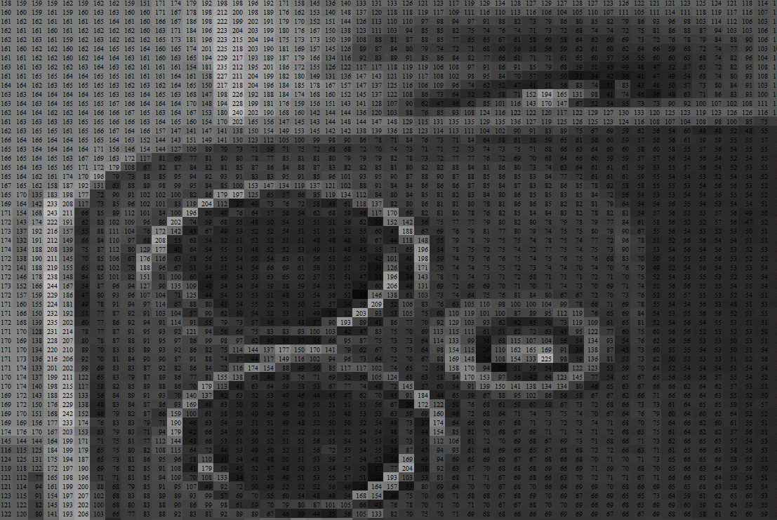
12. ábra Előállított adat, illetve scenario kiragadott részletének nagyítása

3.1.5 Attribútumok
Az attribútumok az OAM oszlopai, melyek statisztikai adatok. A B oszlop a szórás, C a maximum, D minimum, E átlag, F módusz, G medián, H az Y a gyanú jelenlegi kódolása, és az I oszlop pedig a becslécs.
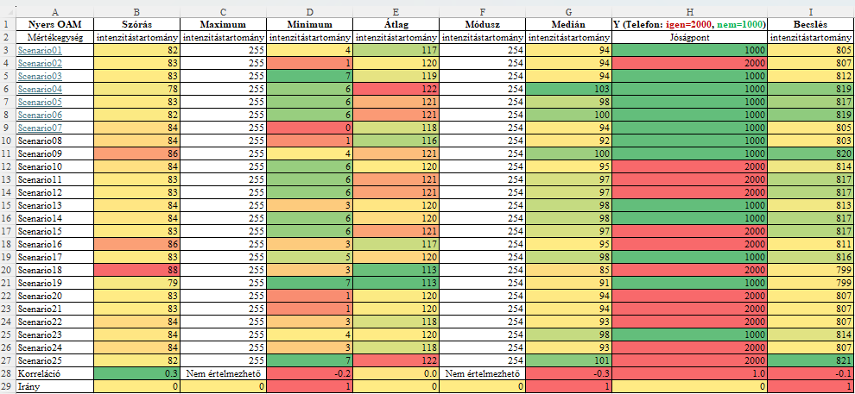
13. ábra, Nyers OAM táblázata

3.1.6 Elemzés
Az elemzés során első lépésben nem történik meg az értékek rangsorolása, hanem csak a nyers adatok és az attribútumok közötti összefüggések vizsgálat kerül előtérbe. A 29-es cella számú irány sor az arányosság irányát szemlélteti, amely a B, C, D, E, F, G oszlopok H oszloppal vett korrelációs értékei alapján kerül meghatározásra. Amennyiben a korreláció értéke kisebb mint 0, akkor az adott kapcsolat értéke 1, azaz minél kisebb a bemenő jel annál nagyobb a kimenő jel értéke is. Tehát az Excel korrelációs függvényének értelmezése alapján, a negatív kapcsolat esetében fordított arányosság, míg a pozitív kapcsolat esetében egyenes arányosság áll fenn.
A B és E oszlopok esetében egyenes arányosság figyelhető meg a H oszloppal, mivel az értékek növekedésével a H oszlop értéke is növekszik. Ez azt jelenti, hogy minél nagyobb a szórás és az átlag mértéke, annál magasabb a gyanú értéke is. Ennek alapján megállapítható, hogy az adott szcenárió, illetve kép, gyanúsnak tekinthető és akár fennállhat a fényképezési szándék lehetősége.
A D, G és I oszlopok esetében fordított arányosság figyelhető meg a H oszloppal, vagyis minél kisebb az oszlop értéke, annál közelebb van a H oszlop értékéhez, ezáltal a gyanú mértéke is növekszik. A C és az F oszlop értékei nem értelmezhetők, mivel nem lehet másik eltérő értékhez viszonyítani. A folyamatban a szcenáriónkként kockázat megállapításához a Becslés került alkalmazásra a soronkénti összegek összeadásával.
A következő körben előállítjuk a nyers adatokból a rangsorokat a további elemzések elvégzéséhez.
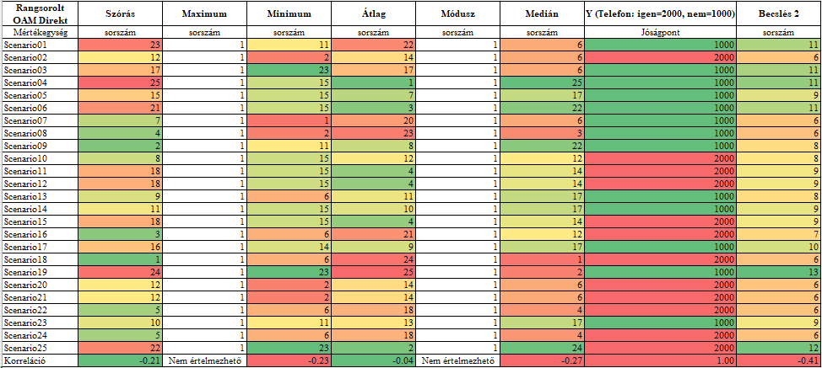
14. ábra, Rangsorolt OAM táblázata
A rangsorolt OAM oszlop a felső adatokkal ellátott táblázat sorszámok szerinti megjelenítését tartalmazza. A sorszámok a nyers adatokból képződnek melyek egy rendezettebb állapotot tükröznek, de önmagukban nem tekinthetők végleges eredménynek.

3.1.7 Eredmények
A rangsorolásnál elmondható, hogy a becslések jelen esetben nem vezettek konkrét eredményre.
A következő művelet elvégzéséhez a „COCO (component-based object comparison for objectivity / objektivitást támogató komponens-alapú objektum összehasonlítás) hasonlóságelemzést végző algoritmuscsalád alkalmazására kerül sor.”A különböző elemzőmodulok közül a COCO_STD standard került alkalmazásra, mivel a cél a gyanúgenerálás. „A COCO_STD a COCO- alapú hasonlóságelemzés standard modulja, mely keretében kell, hogy legyen valós Y-változó például ár, mely az X-változók lépcsős függvényeként kerül közelítő jelleggel felépítésre, a hasonlóságelemzés komponensalapú logikája szerint (például ár/teljesítmény elemzések során).”
A rangsorolást követően az objektumhoz Y értéket rendelünk, melyben 2000 jóságpontokkal jutalmazzuk a gyanús, és 1000 ponttal a gyanútlan eseményeket. A COCO modell ezek alapján végez el számításokat és ad egy becslési értéket minden objektumnak.
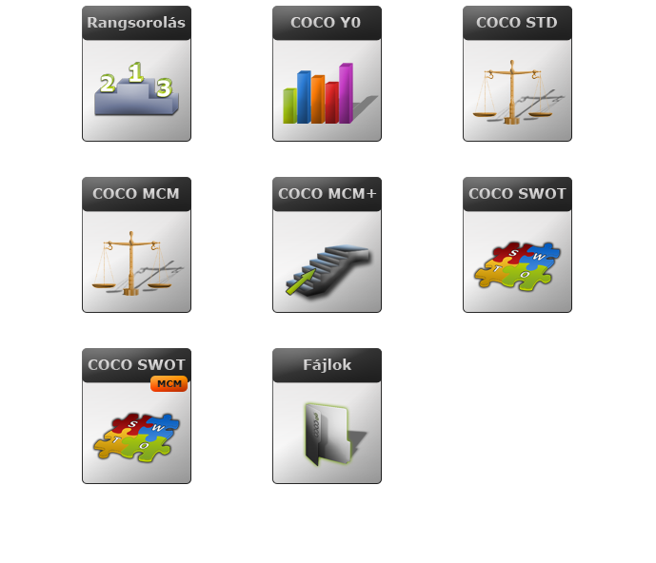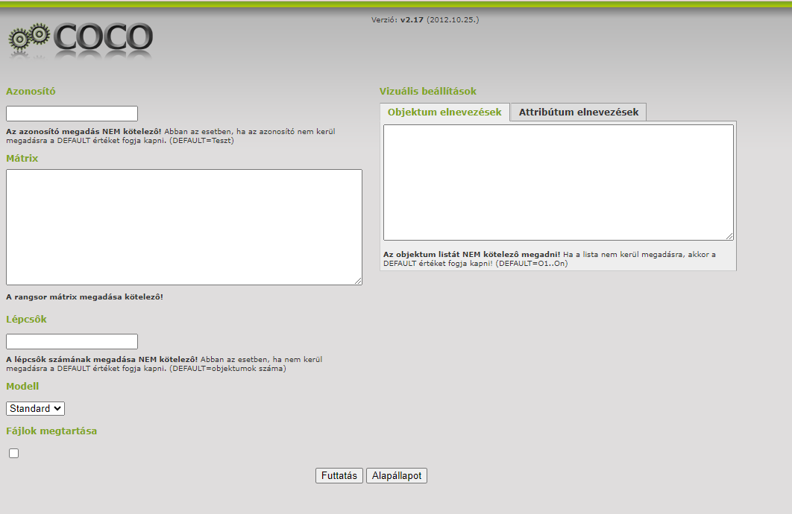
15. ábra, COCO Standard felülete
A lefuttatás során kapott eredmény alapján nem egyértelmű, hogy a 25 darab kép, azaz szcenárió közül mely gyanúsítható, illetve menthető fel a gyanú alól a delta oszlopok értékei alapján.
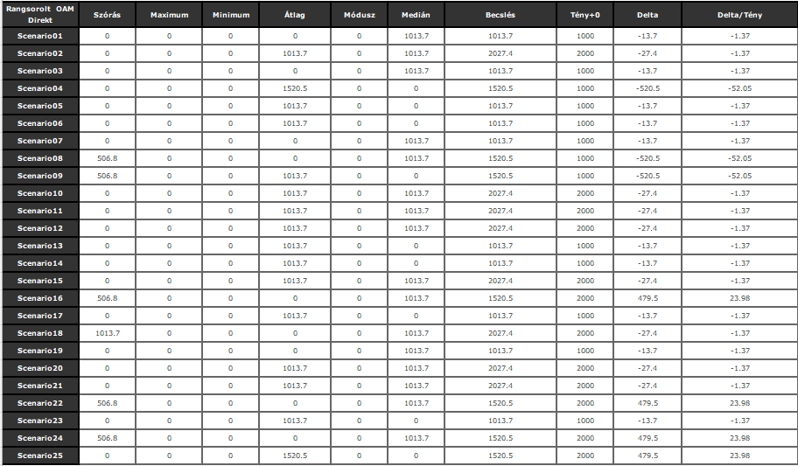
16. ábra: COCO STD modell által kapott eredmények (forrás: xls-url, munkalap, tartomány) minden hasonló ábra kapcsán,
Mértékegység minden oszlopfejléc esetén?!

A szabályrendszer alapján a Maximum, Minimum és Módusz oszlopok figyelmen kívül hagyhatók a monotonitásuk miatt, viszont láthatjuk, hogy a Szórás, Átlag és a Medián oszlopok információkat tartalmaznak a Delta oszlop értékei alapján. Mivel a gyanú fennáll, ezáltal a gyanúgenerálás módszerét alkalmazzuk. „A gyanú fogalma nem más, mint a becslési hiba szinonimája. Minden gyanús, ami a rendelkezésre álló adatok alapján nem magyarázható. Természetesen kellően sok magyarázó tényező esetén és relatíve kevés esetszám mellett szinte minden mindig teljes mértékben magyarázható. Hiába igaz az, hogy a tényleges befolyásoló tényezők hiányában áll elő a becslési hiba, ettől még adott szempontrendszer mellett keletkező tény-becslés eltérés információértékkel bír, hiszen éppen azt keresik a modellek, vajon adott szempontmennyiséggel az Y mekkora aránya magyarázható. A gyanú az anti-diszkriminációs modellek esetén az a becslési hiba, ami semmilyen módon nem redukálható, hiszen a figyelembe vett változókon túl a modellező nem tud és nem is kíván más befolyásoló tényezőket figyelembe venni. Így a gyanú az ilyen modellekben a minden(ki) másként egyforma elv megsértésének mértékét fejezi ki.”
A feldolgozást követően kapott elemzési eredmények alapján, a becsült és a tényleges értékek összevetésre kerülnek a jóságpontokkal. Az összehasonlítás az Excel alkalmazás kimutatás funkciójának segítségével történik, amely lehetővé teszi a szabályrendszer, illetve küszöbérték meghatározását, amely alapján megállapítható, hogy mely értékek helyezkednek el a jóságpontok közelében, azaz mely szcenáriók tekinthetők gyanúsnak, illetve melyek menthetők fel a gyanú alól.
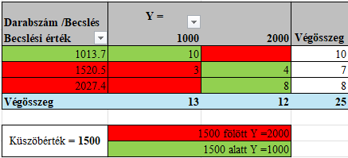
17. ábra, Szabály meghatározása a becslé és tény értékei alapján színkódokkal.
A becslési értékek alapján megállapítható, hogy azok az esetek tekinthetők gyanúsnak, amelyek becslés szerinti értékei aránya közelebb helyezkedik el a 2000-es jóságponthoz, míg azok az esetek, amelyek értékei az 1000-es jóságponthoz állnak közelebb, nem tekinthetők gyanúsnak. Az értékek áttekinthetősége és összehasonlíthatósága érdekében az elemzés során két különböző színkód került alkalmazásra. A kimutatásból megállapítható, hogy a küszöb értéke megközelítőleg 1500 becslési érték.
A következő műveletben a COCO modell által szolgáltatott eredményekből származó becslési érték összevetésre kerül a rangsorolt objektum–attribútum mátrix adataival, lehetővé téve annak meghatározását, hogy mely értékek milyen irányban térnek el a megállapított küszöbérték alapján. A Becslés oszlop egyértelműen szemlélteti, hogy a modell számításai alapján mely szcenáriók, illetve az azokhoz tartozó képek tekinthetők a gyanú alól felmentettnek, és mely esetekben merül fel a mobiltelefonnal történő fényképezés szándéka.
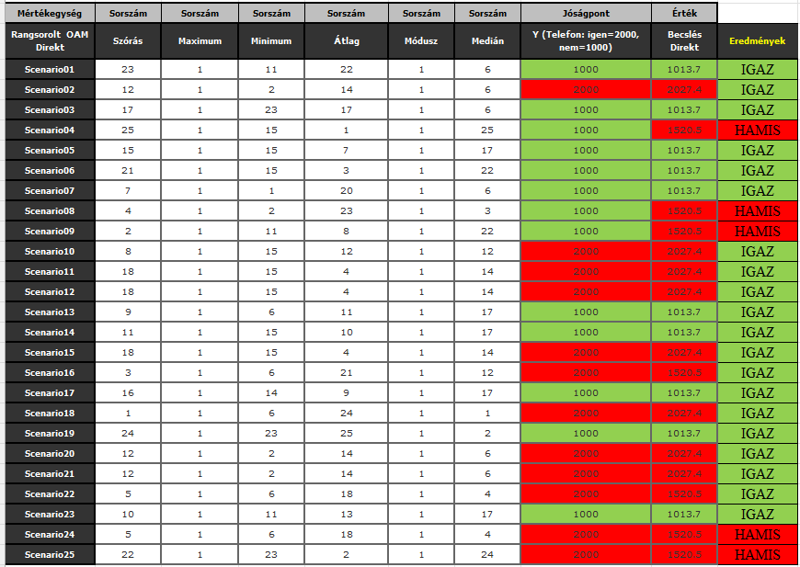
18. ábra, Rangsorolt OAM értékeinek összevetése a becslés értékeivel
Az eredmények összegzése során megállapítható, hogy a 25 vizsgált 12 gyanús – 2000 jóságpont és 13 darab gyanútlan – 1000 jóságpont eseményből, a COCO STD modell 15 esetet jelölt meg gyanús, és 10-et gyanútlannak.
Az eredmények oszlop az összevetések eredményét tükrözi, azaz, hogy mely szcenárió esetében IGAZ és mely esetben HAMIS a szabály, illetve küszöbérték szerinti megállapítás.
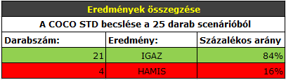
19. ábra Eredmények összegzése
Az összehasonlítás alapján a modell becslése az esetek 84%-ában helyesnek, míg 16%-ában tévesnek bizonyult.
Ahhoz, hogy a kapott eredményt hitelesnek tekintsük, elkészítésre került az Objektum-attribútum- mártix inverz rangsorolt változata, amely a direkt OAM értékeinek ellentétes iránya, amely úgy állítható elő, ha az egyes cellák értékeit 26-ból kivonjuk. Ez a megközelítés egyszerűbb és gyorsabb művelet, mint a megfelelő ellentétes irányokkal való önálló sorszám-függvény írása.
Ha az így előállított inverz rangsorolt mátrix eredménye a COCO STD modell futtatását követően ellentétes irányban megegyezik a direkt mátrix eredményével (vö: Lehrer Zoltán szakdolgozatának 50. oldalán szereplő 10. „Kockázat becslés kimutatás” ábra alapján), abban az esetben a kapott eredményt hitelesnek tekinthetjük.
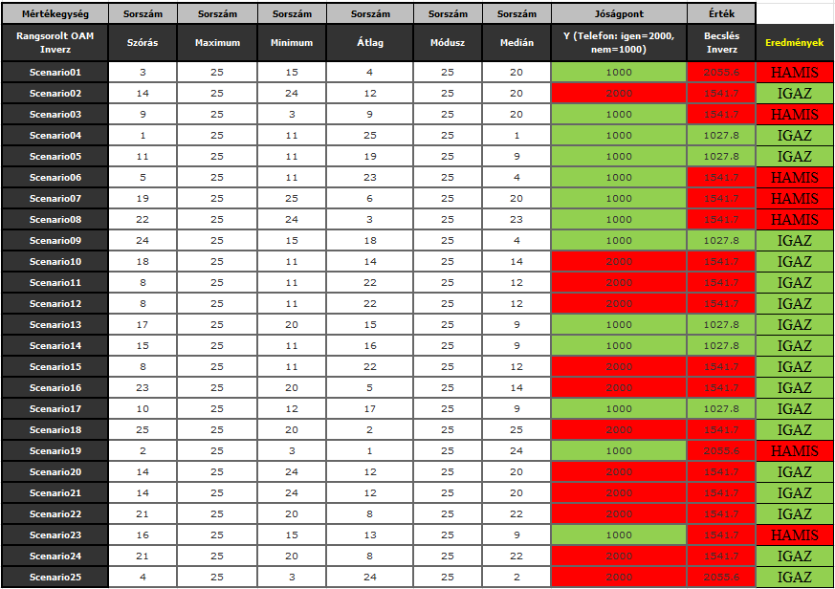
20. ábra, Rangsorolt Inverz OAM értékeinek összevetése a becslés értékeivel

A következő lépésben meghatározásra kerülnek a jóságpontok, a küszöbérték és az inverz rangsorolás értékei alapján.
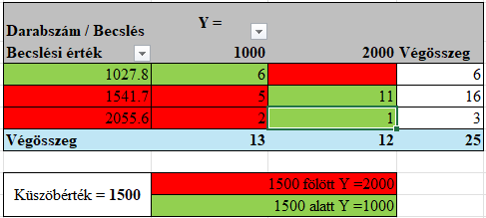
21. ábra, Küszöbérték meghatározása az inverz rangsorolás értékei alapján színkódokkal
Az összegvetés során megállapítható, hogy a 25 vizsgált eseményből, a modell 19 esetet jelölt meg gyanúsként, és 6-ot gyanútlannak.

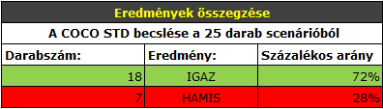
22. ábra Inverz mátrix eredmények összegzése
Az Inverz OAM-al történő összehasonlítás alapján a modell becslése az esetek 72%-ában helyesnek, míg 28%-ában tévesnek bizonyult.
Abban az esetbe, ha a két Objektum-attribútum mátrix eredményeit összevetve egymás tükörképeit kapjuk, akkor a kapott eredmény hitelesnek tekinthető.
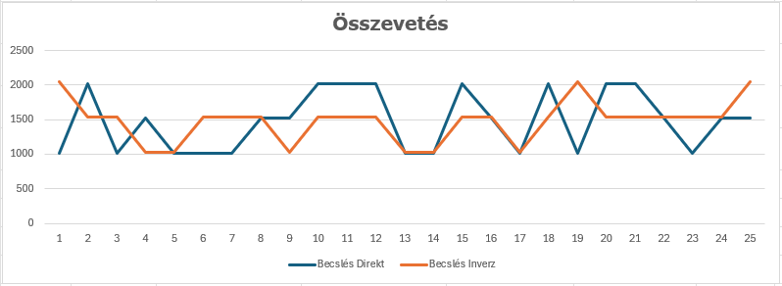
23. ábra, Rangsorolt Objektum-attribútum-mátrix direkt és inverz becslés értékének kimutatása
A két diagram összevetése során megállapítható, hogy nem figyelhető meg egyértelmű szabályszerűség, ami a modell alacsony találati arányaira vezethető vissza, amelyet a diagrammokban megjelenő szimmetria hiánya is alátámaszt.
Végül elemzésre kerül a Rangsorolt Objektum-attribútum mátrix direkt és inverz összevonásának elemzése a COCO STD modell használatával, majd azt követően a becslések értékének összevetése és kimutatása.
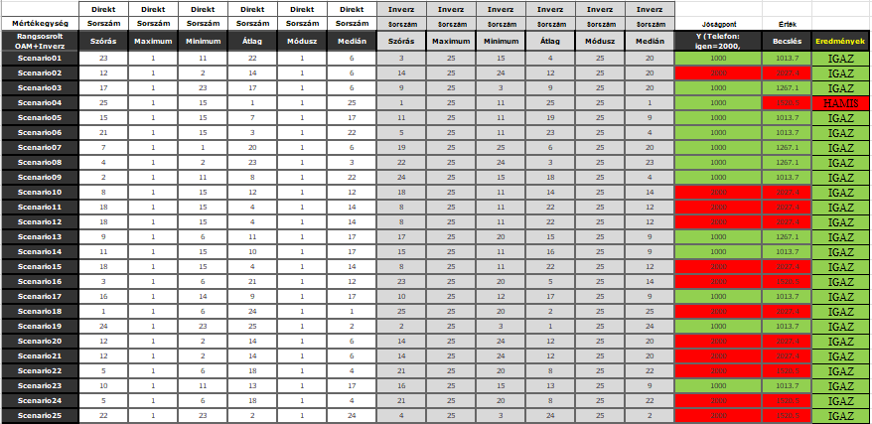
24. ábra, Rangsorolt Objektum-attribútum-mártix direkt és inverz összevonásának elemzése a COCO STD modell használatával
Továbbá meghatározásra kerülnek a jóságpontok a COCO STD által megállapított értékei alapján.
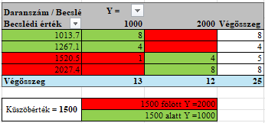
25. ábra, Küszöbérték meghatározása a Direkt és Inverz összevonásával
Az így kapott eredmények alapján megfigyelhető, hogy a két mátrix egyesítésével végrehajtott modellfuttatás során, jelentősen javulás érhető el a találati arány tekintetében.

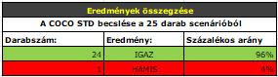
26. ábra, Direkt és Inverz mátrix összevont eredmények összegzése
A két Objektum-attribútum mátrix egyesítése során a modell becslése alapján az esetek 96%-ában helyesnek, és csak 4%-ában bizonyult tévesnek.

3.1.8 Objektum-attribútum-mátrix elemzése a ChatGPT használatával
Az objektum–attribútum mátrix elemzések során a kiértékelés és eredmények támogatására mesterséges intelligencián alapuló nyelvi modell került alkalmazásra. A modell irányt mutatott az adatok közötti összefüggések feltárásában, valamint a szabályrendszer kialakításának támogatásában.
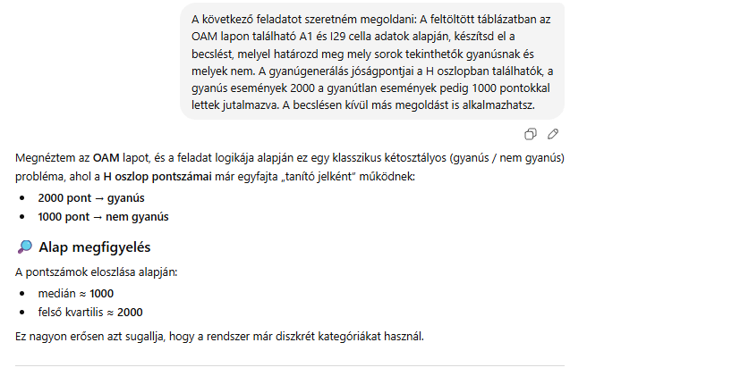
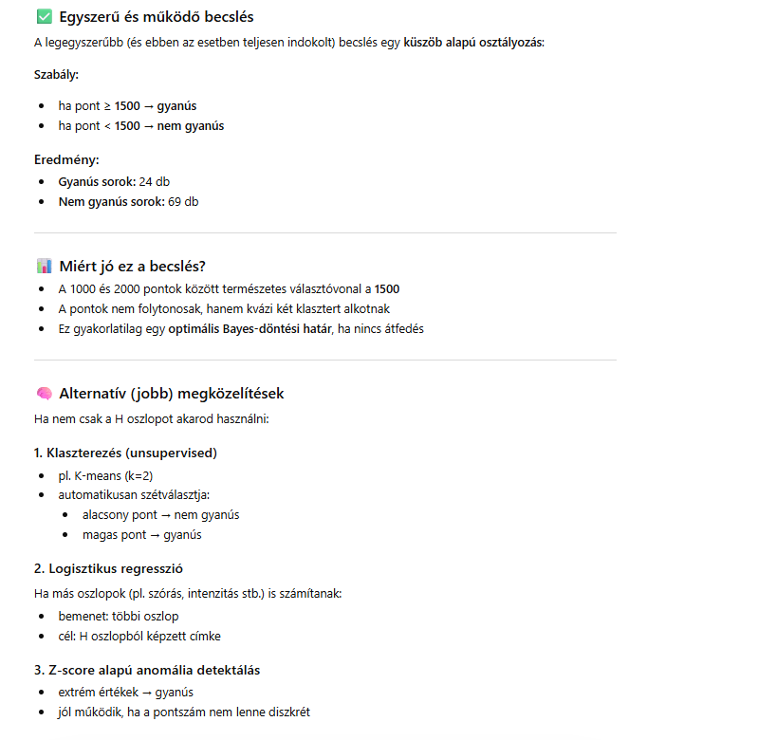
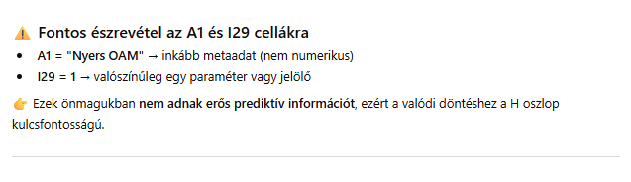
27. ábra Beszélgetés részlete a ChatGPT nagy nyelvi modellel

3.2 Adatfeldolgozás és gyanúgenerálás objektumfelismerési modell alkalmazásával
Ebben a fejezetben azt vizsgáljuk, hogy egy okbejtumfelismerési modell, milyen hatékonysággal képes, különböző szimulált helyzetekben felismerni a mobiltelefonokat.

3.2.1 A gyanúgenerálás folyamata
A gyanúgenerálás folyamata a képfeldolgozás és az objektumdetektálás eredményeinek elemzésén alapul. A rendszer célja, hogy automatikusan azonosítsa a kameraképen megjelenő mobiltelefonokat, és azok észlelése esetén megfelelő jelzést generáljon.
A gyanúgenerálásra szolgáló rendszer Python programozási nyelven került implementálásra, a modell futtatásához szükséges könyvtárak alkalmazásával. A működés során a rendszer a bemeneti képkockákat feldolgozza, majd a detektálási eredmények alapján eldönti, hogy indokolt-e gyanújelzés generálása. A folyamat több egymást követő lépésből áll.
A folyamat első lépéseként a rendszer a kamera által szolgáltatott képkockát beolvassa és előfeldolgozza. Ezt követően a képkocka a detektáló modell bemenetére kerül, amely elemzi a képet és meghatározza az azon található objektumokat.
A modell, minden detektált objektumhoz hozzárendeli annak osztályát, valamint az objektumot körülvevő határoló téglalap (bounding box) koordinátáit. Amennyiben a detektált objektum a mobiltelefon osztályba sorolható, a rendszer gyanúeseményt generál. A jelzés lehet például egy figyelmeztetés, vagy naplóbejegyzés.

3.2.2 Mobiltelefon detektálás megvalósítása
A detektálási folyamat megvalósításához az alábbi komponensek szükségesek: (vö.: 3.4.3 fejezet)
- Integrált fejlesztői környezetre, (például: VsCode)
- Python programozási és könyvtár környezet telepítésére,
- Egy működő webkamerára,
- És a YOLO modell-fájlra.
A detektáló modell futtatásához az Ultralytics YOLO implementáció kerül használatba, míg a kamera képkockáinak kezeléséhez az OpenCV könyvtár modul biztosította a szükséges funkciókat.
A teljes gyanúgenerálási folyamat az alábbi lépésekből áll:
- A kamera képkockájának beolvasása,
- A képkocka továbbítása az objektumdetektáló modell számára,
- A detektált objektumok osztályának és pozíciójának meghatározása,
- A mobiltelefon kategóriába tartozó objektumok azonosítása,
- Gyanújelzés generálása mobiltelefon észlelése esetén.

3.2.3 Elemzés
A modell működésének ellenőrzése, valós idejű kameraképen történt. A rendszer a bemeneti képkockákon objektumdetektálást végzett, és az eredményeket határolódobozok (bounding boxok) formájában jelenítette meg.
A tesztelés során a következő paraméterek kerültek beállításra:
- képméret: 640 px,
- confidence küszöb: 0.85–0.93,
- többszörös frame megerősítés a stabil detektálás érdekében.
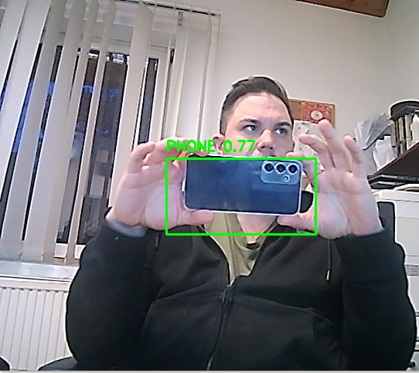 | 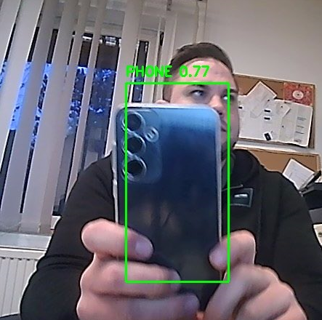 | 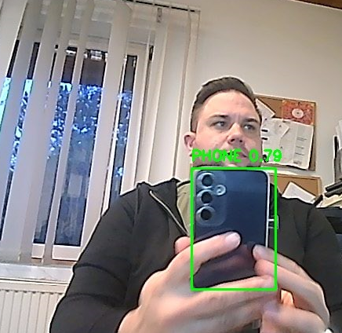
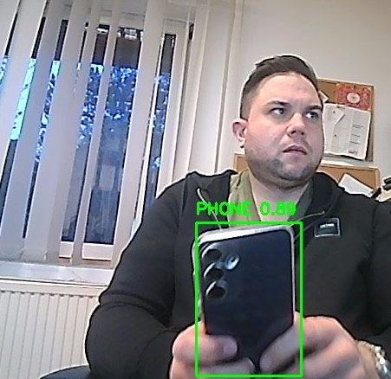 | 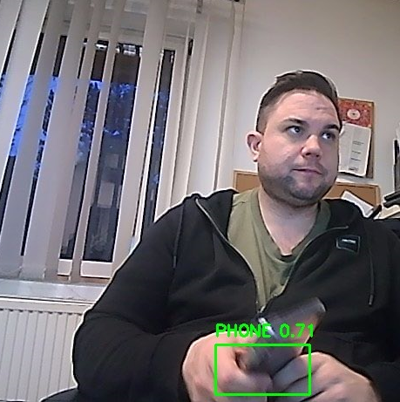 | 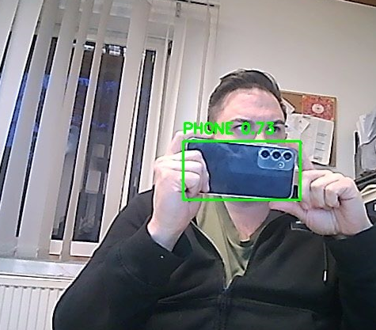
28. ábra, Sikeres detektálás reprezentációja

3.2.4 Eredmények
A modell alkalmazása során megállapítható volt, hogy a módszer lehetővé teszi egy olyan automatikus rendszer kialakítását, amely valós időben képes a mobiltelefonok detektálására, valamint az ehhez kapcsolódó események rögzítésére.

3.3 Módszerek összehasonlítása
A gyanúgenerálás során alkalmazott két megközelítés eltérő elven működik.
Az Objektum–Attribútum Mátrix egy szabályalapú megközelítés, amely az objektumok előre definiált jellemzőit vizsgálja. Előnye, hogy nem igényel nagy számítási kapacitást és alkalmazása jól átlátható. Ugyanakkor, mivel csak az előre meghatározott szabályok alapján képes döntéseket hozni, így nem kezeli a változatos, vagy váratlan helyzeteket. A szürkeárnyalatos képekből származó adatok nagymértékben korlátozzák a detektálás pontosságát, mivel a színinformáció hiánya megnehezíti az objektumok megbízható azonosítását. Az egyszerű teszt, illetve a 25 darab kép adatainak feldolgozása során megállapítható, hogy a módszer önmagában nem alkalmas a pontos és azonnali objektumdetektálásra.
Ezzel szemben a mélytanulás alapú objektumfelismerés, jelen estben a YOLO modell egy tanuló algoritmusra épül, amely automatikusan képes a képi adatokból jellemzőket kinyerni és új mintázatokat felismerni. Előnye a nagyobb pontosság és rugalmasság, különösen komplex környezetben. Hátránya viszont a magasabb számítási igény, valamint a tanításhoz szükséges nagy mennyiségű adat.

3.4 Védelmi szoftver tervezése és megvalósítása
A fejezet, egy tervezett védelmi szoftver felépítését és megvalósítását ismerteti. Bemutatásra kerül a rendszer architektúrája, működési folyamata, valamint a megvalósítás során alkalmazott technológiák. A cél egy hatékony, egyszerű és átlátható, mobiltelefon-detektáláson alapuló védelmi megoldás bemutatása.

3.4.1 A tervezett védelmi szoftver architektúrája
A rendszer működése egy folyamatos adatfeldolgozási ciklusra épül, amely során a bemeneti képi adatok feldolgozása több egymást követő lépésben történik. Az architektúra kialakításánál fontos szempont volt a valós idejű működés biztosítása, és az alacsony erőforrásigényre törekvés.
Az architektúra fő lépései egy lineáris feldolgozási folyamatot alkotnak, amely az alábbi műveletekből áll:
    - Adatgyűjtés,
    - Képfeldolgozás és objektumfelismerés,
    - Szűrés és validáció,
    - Esemény naplózása,
    - Reakciókezelés.
Ez a felépítés lehetővé teszi a rendszer skálázhatóságát és a későbbi bővíthetőséget, például további detektálási, elemzési, vagy riasztási funkciók integrálásával. (vö.: 7.2 fejezet)

3.4.2 Működési folyamat
A rendszer valós időben elemzi a kameraképet és amennyiben felismeri a mobiltelefon jelenlétét, eseményt generál, majd a gyanús események naplózásra kerülnek.
A folyamat elindítása után a Python programnyelv használatával vezéreljük a webkamerát és a valós idejű kép rögzítését.
Az objektum érzékelése egy előre betanított modell, jelen esetben a YOLO11n –nano modell használatával történik, amely a modell legkevésbé erőforrásigényes változata.
Ha a gyanúgenerálás, azaz a mobiltelefon felismerés sikeres, akkor a riasztási folyamat megkezdődik:
- Létrehozásra kerül a helyi tárolón;
- kép a gyanúba keveredett felhasználóról,
- kép a fényképezni kívánt képernyőről,
- naplófájl, mely az esemény időpontját, a bejelentkezett felhasználónevet és a munkaállomás nevét tartalmazza.
A naplófájlok lehetnek ideiglenes fájlok, melyek csak azon ideig tárolódnak a helyi munkaállomáson, amíg továbbításra nem kerülnek a vezérlőgépnek, illetve kiszolgálónak. Amennyibe a hálózati kapcsolat nem megfelelő, úgy egy megadott időközönként a küldési ciklus mindaddig ismétlődhet, még a fájlok továbbítása sikeres nem lesz. (lásd.:7.1.16 fejezet)
- Az eltulajdonítani kívánt képernyőn lévő adatok elrejtésre kerülnek, illetve a számítógép zárolása megtörténik.
- Ezután a folyamat visszatér a megfigyeléshez.
A rendszer megszakítható a szoftver kezelője által.
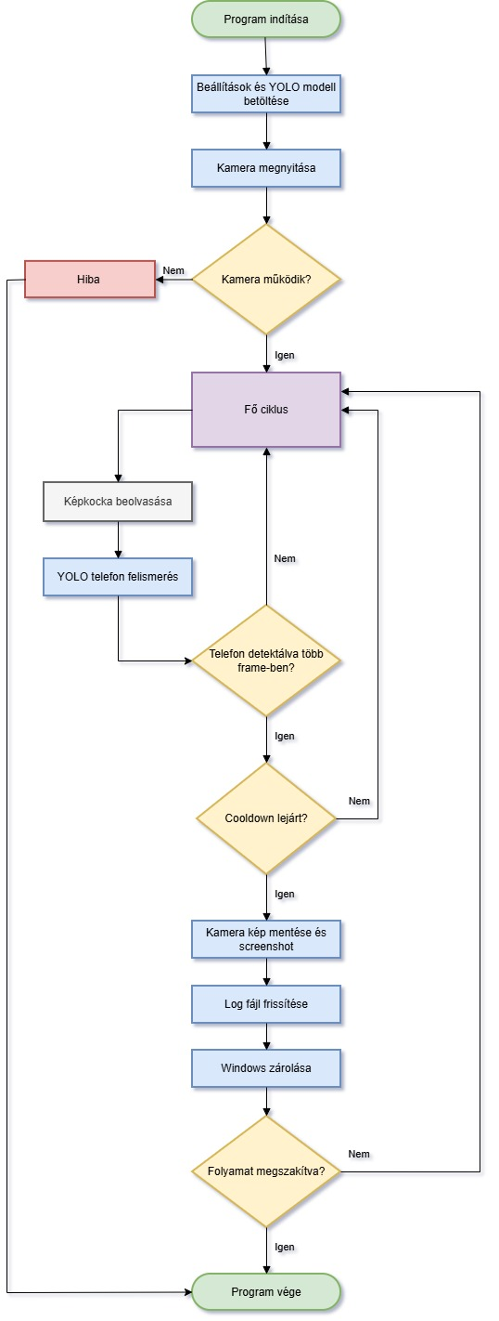
29. ábra, Tervezett védelmi szoftver folyamatábrája

3.4.3 Rendszerkomponensek bemutatása, implementáció
A rendszer több egymással együttműködő komponensből épül fel, amelyek együttesen biztosítják a mobiltelefonok detektálását és a rendszer megfelelő működését. A moduláris felépítés lehetővé teszi a rendszer áttekinthetőségét, valamint megkönnyíti az egyes komponensek fejlesztését és karbantartását.
Az adatgyűjtő komponens felelős a bemeneti adatok biztosításáért. Egy webkamera segítségével folyamatosan képeket rögzít a megfigyelt környezetről, amely a további feldolgozás alapját képezi.
Az képfeldolgozó és objektumfelismerő komponens a rendszer központi eleme, amely egy YOLO alapú neurális hálózat segítségével elemzi a képeket. Az elemzést előtt a nyers képi adatok átalakításra kerülnek, amely során megtörténik a képek átméretezése és normalizálása, hogy azok megfeleljenek a neurális hálózat bemeneti követelményeinek.
A szűrés és validációs komponens elemzi a detektálási eredményeket, és meghatározza, hogy az adott esemény jelent-e biztonsági kockázatot. A döntés különböző feltételek alapján történhet, például az objektum jelenlétének időtartama, vagy gyakorisága alapján.
Eseménygeneráló komponens végzi az események naplózását. Amennyiben a feltételek teljesültek, úgy megtörténik a kamerakép készítése, képernyőkép lementése és az esemény naplózása szöveges fájlba.
A reakciókezelő komponens felelős a rendszer válaszlépéseiért. Ez magában foglalhatja a riasztások generálását, vagy egyéb automatikus intézkedések végrehajtását.
A megjelenítő komponens a detektálás fejlesztésének a támogatására került implementálásra. A felhasználói visszajelzés érdekében, a rendszer grafikus ablakban jeleníti meg a feldolgozott videóképet. A megjelenítés opcionális, és a program megfelelő részének módosításával kikapcsolható.
A komponensek működését egy háttérben futó vezérlő folyamat –fő ciklus biztosítja, amely koordinálja az adatáramlást és a feldolgozás lépéseit.

Komponensek | Implementáció
Adatgyűjtés
A rendszer az OpenCV könyvtár VideoCapture osztályát használja a kamera elérésére. | cap = cv2.VideoCapture(0)  ret, frame = cap.read()
Feladata:
- kamera inicializálása,
- képkockák folyamatos beolvasása,
- frame továbbítása a feldolgozó modulnak.
Képfeldolgozás
A képfeldolgozás a modell segítségével történik, feladata, a kamerából érkező képkockák előkészítése a neurális háló számára. Az erőforrás csökkentése érdekében a bemeneti kép mérete is csökkentésre kerül.  A jelenlegi érték csökkenti a számítási igényt, különösen CPU használata esetén. | imgsz=320
Objektumfelismerés
A rendszer legfontosabb eleme, amely az Ultralytics YOLOv11n implementációját használja, amelynek feladata:  - YOLO modell betöltése | MODEL = "yolo11n.pt"
- Objektumdetektálás végrehajtása | results = model(frame, imgsz=320)
A modell minden detektált objektumhoz visszaadja: | for r in results:  for box in r.boxes:
- osztályazonosítót | cls = int(box.cls[0])
- confidence értéket | conf = float(box.conf[0])
- bounding box koordinátákat | x1, y1, x2, y2 = map(int, box.xyxy[0])
Szűrés és validáció
A neurális hálók hajlamosak hamis pozitív detektálásokra, ezért a rendszer több szűrést alkalmaz.
A validáció feltételei:
- Confidence küszöb
Csak a megfelelően biztos detektálások kerülnek feldolgozásra. | CONF_THRESHOLD = 0.88
- Bounding box méret | MIN_BOX_SIZE = 80
Kiszűri a túl kicsi vagy zajos detektálásokat.
- Osztályszűrés
A modell több mint 80 különböző objektumosztály felismerésére képes. Telefon osztály azonosítója a 67-es érték. A paraméter megadásával a detektálás során a modell kizárólag a mobiltelefonok felismerésére fókuszál, így csökkenthető a felesleges detektálások száma és növelhető a feldolgozás hatékonysága. | if cls == 67
- Frame stabilizáció modul
Egyetlen frame detektálása nem elegendő egy esemény kiváltásához, ezért a rendszer egymást követő képkockákat vizsgál. Ha a telefon legalább három egymást követő képkockában jelen van, akkor a detektálás valósnak tekinthető. Ezzel jelentősen csökkenthetjük a hamis riasztások számát. | REQUIRED_FRAMES = 3
A rendszer biztosítja, hogy rövid időn belül ne történjen túl sok riasztás.  Ehhez egy cooldown (lehülés) mechanizmus kerül alkalmazásra, mely szerint, ha egy esemény megtörtént, a rendszer 15 másodpercig nem indít újabb riasztást. | COOLDOWN = 15
Eseménygeneráló
Esemény esetén a rendszer dokumentálja a történteket.
A következő adatok kerülnek mentésre:
- Kamerakép:  Amely az OpenCV könyvtár egyik alapvető függvényének használatával kerül mentésre. | cv2.imwrite(cam_img, frame)
- Képernyőkép  A képernyőkép a PyAutoGUI könyvtár segítségével készül. | screenshot = pyautogui.screenshot()  screenshot.save(screen_img)
- Log fájl  A log fájl tartalmazza az esemény időpontját, a bejelentkezett felhasználó és munkaállomás neveket. | USERNAME = getpass.getuser()  WORKSTATION = socket.gethostname()  Példa:  PHONE DETECTED 20260408_09_37 | USER: Marika | WORKSTATION: Humán08
Reakciókezelő
A rendszer végső reakciója a számítógép azonnali zárolása.  A folyamat Windows API segítségével történik. | ctypes.windll.user32.LockWorkStation()
Megjelenítő modul (csak az események megjelenítéséhez)
A felhasználói visszajelzés érdekében kizárólag a fejlesztési műveletekhez, a rendszer grafikus ablakban jeleníti meg a feldolgozott videóképet. A kód futásának elhagyásával a kamerakép megjelenítése megszüntethető. | cv2.imshow("YOLO Phone Detection", frame)  #cv2.imshow("YOLO Phone Detection", frame)
A megjelenítés tartalmazza:  - detektált objektum bounding box,  - confidence érték,  - objektum címke. | 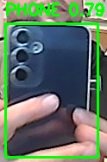  30. ábra Részlet egy naplóképről

3.4.4 Fejlesztői környezet
A jelen fejezetben, csak a védelmi szoftver fejlesztéséhez szükséges hardver és szoftverelemek kerülnek ismertetésre. A modell fejlesztéséhez szükséges elemek a hasznosság fejezetben kerülnek bemutatásra. (vö.: 1.4 fejezet )

3.4.4.1 Hardver követelmények
A program valós idejű képfeldolgozást végez, amelyhez szükségesek a bizonyos hardverkövetelmények teljesítése.
Számítógép minimum követelmények:
- 64 bites processzor (Intel i5 vagy hasonló)
- 8 GB RAM
- webkamera
- legalább 250 GB szabad tárhely
Ajánlott konfiguráció:
- NVIDIA GPU (Csak az NVIDIA GPU támogatja a CUDA-t) (vö.:8.1.2 alfejezet)
- legalább 16 GB RAM
GPU használatával a neurális háló gyorsabban fut.
Webkamera minimum követelménye:
- Felbontás: legalább 720p, (ideálisan 1080p)
- Képkockasebesség: minimum 20–30 FPS
- Csatlakozás: USB (stabil adatátvitel)
- Képminőség: megfelelő fényviszonyok mellett tiszta kép.
A tesztelésekhez és fejlesztéshez használt kamerák típusai:
- Alcor AWA-1080 (1080p, 30FPS)
- Logitech QuickCam C500 (1024p, 30FPS)

3.4.4.2 Operációs rendszer
A program fejlesztése Microsoft Windows 11 operációs rendszeren történt.
A kódban szereplő utasítás: ctypes.windll.user32.LockWorkStation(), a Windows API egyik függvényét hívja meg, amely a számítógép zárolását végzi el. Emiatt a program közvetlenül csak Windows rendszer alatt működik.
Linux vagy Apple macOS operációs rendszer alatt a zárolási mechanizmust külön kell implementálni.

3.4.4.3 Programozási nyelv és futtatókörnyezet
A program Python programozási nyelven történő fejlesztés miatt, szükség volt a Python interpreter telepítésére. Az interpreter felelős a programkód végrehajtásáért, valamint a külső könyvtárak betöltéséért.
Ajánlott verzió: Python 3.9 – 3.12.

3.4.4.4 Python könyvtárak
A program több külső könyvtárat használ, amelyek külön telepítést igényelnek. Ezek a könyvtárak, speciális funkciókat biztosítanak és modulként használhatóak a fejlesztések során.
A főbb könyvtárak:
OpenCV: Az OpenCV (Open Source Computer Vision Library) egy széles körben használt képfeldolgozó könyvtár. A programban kezeli:
- a webkamera megnyitását;
- a képkockák beolvasását;
- a téglalapok kirajzolását;
- a képek mentését;
- a videó megjelenítését.
Ultralytics YOLOv11: Ez a könyvtár tartalmazza a YOLOv11 objektumfelismerő neurális hálót, melynek feladata:
- tárgyak felismerése a képen,
- objektumok osztályozása,
- bounding box koordináták visszaadása,
- felismerési valószínűség számítása.
PyAutoGUI: A PyAutoGUI egy automatizációs könyvtár, amely lehetővé teszi a felhasználói felület vezérlését. Ebben a fejlesztésben a képernyőkép készítésének a szerepét látja el.
További könyvtárak:
Time: A Time könyvtármodul az idő és dátum mérése szolgál.
Ctypes: Szerepe a Windows funkciók futtatása. Ebben az implementációban a számítógép zárolását végzi el.
Os: modell alkalmazásával a fálkezelő műveletek végezhetők el.
Getpass: a felhasználó nevének lekérdezéséhez,
Socket: a számítógép nevének a lekérdezéséhez került implementálásra.
Datetime: pedig az időbélyeg generálására szolgált ebben a fejlesztésben.

Ezek a könyvtárak együttesen, lehetővé teszik a rendszer hatékony működését.

3.4.4.5 Integrált fejlesztői környezet
A fejlesztés során a Visual Studio Code alkalmazás került használatba, mivel az egy könnyen kezelhető, széles körben elterjedt fejlesztői környezet, amely számos programozási nyelvet és kiegészítőt támogat. Emellett egyetemi tanulmányaim során is ezt a fejlesztői környezetet alkalmaztam, így annak használata számomra már jól ismert volt.
Az alkalmazás többek között biztosítja:
- a szintaxis kiemelést,
- hibakeresést,
- kódkiegészítést,
- integrált terminált.

3.4.4.6 Projekt könyvtárszerkezet
A projekt az alábbi struktúrát követi:
phone_detection_project
│
├── cellphoneblck_vxy.py
├── yolov11n.pt
├── captures
│
└── logs.txt
A captures mappába kerülnek:
- kamera képek
- képernyőképek
A logs.txt fájl tartalmazza az események naplózását.

3.4.4.7 Telepítés lépések
A Python telepítése a saját weboldaláról letöltött .exe fájl futtatásával végezhető el. A telepítés során fontos bejelölni az "Add Python to PATH" opciót, mert így a Python parancs a parancssorból is elérhető.
Az össze szükséges Python könyvtár telepítése, néhány parancsból elvégezhető;
pl.: pip install ultralytics opencv-python pyautogui numpy ...

3.5 Tesztelés és esettanulmányok
A tesztelés célja annak vizsgálata volt, hogy a rendszer, milyen hatékonysággal képes felismerni a mobiltelefon jelenlétét és a potenciális tiltott adatszerzési szándékot.
A mobiltelefon felismerő rendszer fejlesztése során fontos a teljesítménymérés, amely segít a rendszer hatékonyságának és működésének értékelésében. Különösen lényeges a feldolgozási sebesség és az erőforrás-felhasználás vizsgálata, mivel ezek befolyásolják a valós idejű működést.

3.5.1 Tesztelési környezet
A szoftver tesztelése kontrollált irodai környezetben történt, különböző fényviszonyok és távolságok mellett.

3.5.2 Teljesítményelemzés
A mérés során elsősorban az Frames Per Second, továbbiakban FPS azaz képkocka/másodperc és a processzor, Central Processor Unit, továbbiakban CPU terhelés kerül elemzésre. Az FPS a rendszer gyorsaságát, míg a CPU terhelés az erőforrásigényt mutatja. Ezek alapján megállapítható, hogy a rendszer mennyire stabil és hogy szükséges-e további optimalizálás.
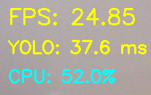 | 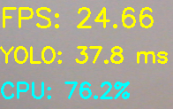 | 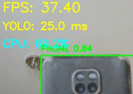
31. ábra YOLO11n modell teszteredményei

3.5.2.1 FPS teszt
A feldolgozás során, átlagosan valós időben 25–40 FPS között működött, miközben magas felismerési arányt biztosított. Az FPS a tesztelésnél azért kulcsfontosságú, mivel azt mutatja meg, hogy a rendszer milyen gyorsan dolgozza fel a képkockákat valós időben. Ha alacsony az FPS, akkor a modell későn észlelhet és kihagyhat eseményeket. Az FPS érték a rendszer valós idejű működésének mérőszáma, amely meghatározza a feldolgozás sebességét és közvetlen hatással van a detektálás reakcióidejére és stabilitására.

3.5.2.2 CPU terhelés teszt
A processzorterhelés a rendszer erőforrás-kihasználtságát jelzi, amely hatással van a feldolgozási sebességre, a stabil működésre és a valós idejű alkalmazhatóságra. A mérések során a processzor terhelése nagyon magas értéket mutatott, még a YOLO11 nano modell használata esetén is, ami a rendszer jelentős erőforrás-igényére utal.
A processzorterhelés csökkentése érdekében több kísérlet is alkalmazásra került. A bemeneti kép mérete, a feldolgozási gyakoriság és a modell komplexitása került optimalizálásra, amely ugyan csökkentette az erőforrásigényt, azonban bizonyos mértékben hatással volt a felismerés pontosságára és a rendszer reakcióidejére.
A Teszt során az alkalmazásra kerülő terhelést csökkentő paraméterek:
- FRAME_SKIP = 6 – megadásával a modell csak minden 6-dik frame-en futott, de így a reakcióidő lassabb volt.
- YOLO_INTERVAL = 1.5 – a minimum időt szabja meg két futás között.
- IMG_SIZE = 320 – a modellbe kerülő bemeneti kép csökkentésével a hamis negatív esetek száma növekedett.

3.5.3 Kockázatelemzés és korlátok
A rendszer fő kockázata a hamis pozitív és hamis negatív esetek detektálása, amely a modell fejlesztésével és finomhangolással csökkenthető.
Az eredmények elemzése rámutatott arra, hogy bizonyos esetekben más objektumok is mobiltelefonként kerülhetnek detektálásra, ami a modell további finomhangolását teszi szükségessé. A rendszer kialakítása során indokolt a hamis pozitív találatok tolerálása, mivel ezek manuális felülvizsgálat során hatékonyan kiszűrhetők, szemben a hamis negatív esetekkel, amelyek biztonsági kockázatot jelenthetnek.

3.5.3.1 Hamis pozitív események szemléltetése
A hamis pozitív esetek részben csökkenthetők a modell finomhangolásával, valamint a confidence küszöb megfelelő megválasztásával. A küszöbérték meghatározza, hogy a rendszer milyen megbízhatósági szint felett fogad el egy detektálást, ezáltal befolyásolja a detektálás pontosságát és a téves riasztások számát.
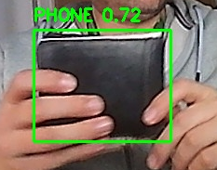  Az eredmény 72% eséllyel mobiltelefon, vagy hasonló tárgy, mégis csak egy pénztárca. A modell fejlesztésre szorul. | 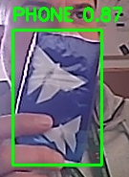  Kevesebb frame beállítás. | 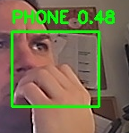  Alacsony Confidence köszöb.
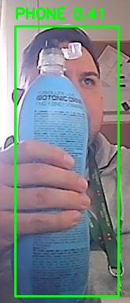  Alacsony Confidene küszöb | 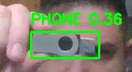  Alacsony Confidene küszöb és a Frame box mérete túl kicsi. | 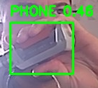  Alacsony Confidene küszöb.
32. ábra, Hamis pozitív esetek esetleges okai

3.5.3.2 Hamis negatív események szemléltetése
A hamis negatív esemény olyan eset, amikor a rendszer nem ismeri fel a valójában jelen lévő objektumot. A detektálás során ez azt jelenti, hogy az adott objektum, például egy mobiltelefon szerepel a képen, azonban a modell nem rendel hozzá határoló dobozt (bounding box), így a rendszer nem generál jelzést.
Jellemző okok:
- az objektum részben takarásban van,
- kedvezőtlen fényviszonyok,
- kis méretű objektum a képen,
- a modell nem látott hasonló példát a tanítás során,
- túl magas confidence küszöb.

3.6 Forgatókönyvek
A vizsgálat során több forgatókönyv került szimulálásra. Különböző típusú készülékek, részben takart eszköz, gyors mozgás, különböző távolság, valamint különböző fényviszonyok alkalmazása.

3.7 Teszt eredmények összegzése
Az eredmények azt mutatták, hogy a modell a legtöbb esetben sikeresen detektálta a mobiltelefonokat, azonban éles környezetben még a jellemzően maximális pontosságú YOLO11x modell további fejlesztések nélkül sem alkalmas egy hatékony védelmi szoftver komponenseként való alkalmazásra. A hamis pozitív és hamis negatív detektálások számának csökkentése érdekében szükséges egy egyedi, célzottan tanított modell alkalmazása, amely azonban időigényes folyamat.
Minden COCO projekt kapcsán kell egy fejezet (pl. még a 2. főfejezetbe, ahol a párhuzamosan készülő coco-orientált dolgozatok módszertani rétegei egymással összevetésre kerülnek)!

4 Vita
A védelmi szoftver fejlesztése során a legfontosabb kérdés a gyanúgenerálás, azaz az objektumfelismerés megbízhatósága és hatékonysága. A módszerek alkalmazása során, központi problémát jelent az alakfelismerés.
Az Objektum-attribútum mátrix esetében a hatékonyságot nem kizárólag a képméret vagy a felbontás határozza meg, hanem a képen megjelenő objektumok összképe. Felmerül a kérdés, hogy nagyobb felbontású, így nagyobb adatállománnyal rendelkező képek, valóban biztosítanak-e többletinformációt a detektálás szempontjából, illetve, hogy ez a többlet milyen mértékben járul hozzá a felismerés pontosságának növeléséhez, valamint, hogy mennyi és milyen változatosságú szcenárió szükséges a jóval megbízhatóbb felismeréshez.
A YOLO modell alkalmazása során a kérdés az, hogy a feldolgozás során a képek felbontásán túl, mekkora és milyen összetételű tanítóadatra van szükség a minél pontosabb felismerés eléréséhez.

5 Következtetések
Az objektumdetektálás tekintetében az Objektum-attribútum mátrix esetében, a vizsgálat során felhasznált 25 darab szürkeárnyalatos kép alapján, lehetőség nyílt a gyanú generálására a képpontadatok értékeinek COCO modell alapján történő becsléseinek elemzésével. Az értékek segítségével közelítő becslés adható arra vonatkozóan, hogy mely esetek tekinthetők gyanúsnak. Az eredmények azt mutatják, hogy még viszonylag egyszerű adatreprezentáció esetén is kimutathatók bizonyos mintázatok, amelyek a gyanú meghatározásához felhasználhatók. Viszont ezek az eredmények nem tekinthetők kellően pontosnak, mivel az intenzitástartomány értékei önmagukban nem elegendők annak egyértelmű meghatározásához, hogy a képen valóban mobiltelefon szerepel, vagy egy ahhoz hasonló tárgy.
Feltételezhető, hogy nagyobb felbontású képek esetén még pontosabb eredmények érhetők el, mivel ezek több vizuális információt tartalmaznak. Ennek köszönhetően a gyanúgenerálás folyamata részletesebben elemezhető lenne.
Ezzel szemben a YOLO alapú megközelítés mely egy mélytanulási modellre épül, amely képes a képi adatokból automatikusan jellemzőket kinyerni és komplex mintázatokat felismerni. Ennek köszönhetően nagyobb pontosságot és jobb képességet biztosít, különösen változatos és valós környezetben. Hátránya azonban a magasabb számítási igény, valamint a tanításhoz szükséges nagy mennyiségű annotált adat. A YOLO modell az Objektum-attribútum-mátrix-al ellentétben alkalmas a valós idejű objektumdetektálásra.

6 Összefoglalás
A szakdolgozat átfogó képet alkotott az objektumdetektálásról, egy szoftver nélküli módszerről és egy modell-alapú objektumfelismerést alkalmazó egyszerű biztonsági védelmi szoftver fejlesztéséről, amely hatékony megoldást kínálhat a mobiltelefonos képalkotáson alapuló adateltulajdonítás problémájára.
A prototípus szoftver fejlesztésének befejezését követően, a rendszer még nem lesz képes teljeskörűen ellátni adatvédelmi funkcióját, ugyanakkor alkalmas lehet a jogosulatlan adateltulajdonításra utaló események és bizonyítékok rögzítésére a zároló folyamat alkalmazása nélkül.
Az alkalmazás saját adataink védelmére is felhasználható, mivel előfordulhat, hogy munkavégzés során – különösen érzékeny adatok kezelése esetén – egy jogosulatlan személy a tudtunk nélkül próbál adatot eltulajdonítani, például a háttérből vagy egy pillanatnyi távollétünkben. Ilyen esetekben a rendszer által végrehajtott zárolási folyamat hatékony védelmi mechanizmust jelenthet.

7 Jövőkép
A rendszer jelenleg prototípus szinten működik, ezért további fejlesztések szükségesek a megbízhatóság és a funkcionalitás növelése érdekében.

7.1 Jövőbeli fejlesztési irányok
Fontos irány a detektálási pontosság javítása nagyobb és változatosabb adatállomány felhasználásával, valamint a modell finomhangolása.

7.1.1 Teljesítmény optimalizáció
A rendszer jelenleg is több optimalizációs technikát alkalmaz:
- kisebb input kép
imgsz=320
- bounding box szűrés
MIN_BOX_SIZE
- frame megerősítés
REQUIRED_FRAMES
- esemény cooldown (ami alatt a funkció nem használható újra)
COOLDOWN
Ezek együttesen biztosítják a stabilabb és hatékonyabb működést.

7.1.2 GPU gyorsítás
A neurális háló futtatása grafikus feldolgozó egység használatával, jelentősen növelheti a sebességet. A kód results = model(frame, device="cuda") formára történő módosításával, a modell futtatása a grafikus feldolgozóegységre (GPU) kerül, amely az NVIDIA CUDA technológiát használja. Ennek köszönhetően a neurális hálózat működése jelentősen gyorsabb a CPU-n történő végrehajtáshoz képest.
Fontos azonban megjegyezni, hogy a CUDA kizárólag NVIDIA gyártmányú grafikus kártyák esetében érhető el, így a GPU-alapú gyorsítás csak ilyen hardverkörnyezetben alkalmazható.

7.1.3 fejlettebb mélytanulási modellek integrálása
A rendszer továbbfejleszthető fejlettebb mélytanulási modellek integrálásával, például a jelenleg legújabb YOLO26-os modell használatával.

7.1.4 Saját tanított modell
Ha pontosabb modellt szeretnénk használni, akkor azt saját adatok gyűjtésével és egy mélytanulási modell betanításával érhetjük el, – például mobiltelefon-használatot ábrázoló képeken, – ezáltal lehetővé téve a célzott és pontosabb detektálást. Ilyen mélytanulási modell a TensorFlow keretrendszerre épülő neurális hálózat, amely lehetővé teszi a különböző mélytanulási modellek – például a már említett konvolúciós neurális hálózatok – hatékony tanítását és alkalmazását a képfeldolgozási és objektumfelismerési feladatokban.

7.1.5 Többkamerás környezet támogatása
A többkamerás rendszer alkalmazása növeli a megfigyelés hatékonyságát, mivel különböző nézőpontokból is rögzíthetők az események. Ez lehetővé teszi a detektálási pontosság javítását, valamint csökkenti annak esélyét, hogy egy objektum a takarás, vagy kedvezőtlen látószög miatt ne kerüljön felismerésre.
A többkamerás környezet további előnye, hogy az egyes kamerák által szolgáltatott információk kombinálhatók, amely lehetőséget ad az események pontosabb rekonstruálására, valamint a gyanús tevékenységek megbízhatóbb azonosítására.

7.1.6 Hálózati naplózás fejlesztése
A hálózati naplózás fejlesztése különösen fontos, ha a rendszert éles, vállalati környezetben kívánjuk alkalmazni, mivel ezáltal a riasztások kezelése és a naplózás központilag hatékonyabban valósítható meg. A prototípus szoftver fejlesztése folyamatban van, amely része a naplókezelő rendszer fejlesztése, amelynek rövid bemutatására a következőkben kerül sor.

7.2 Detektáló naplózó és eseménykezelő rendszer fejlesztése
A fejlesztés motivációját az adta, hogy több munkaállomás egyidejű megfigyelése esetén szükségessé válik egy központi eseménykezelő rendszer kialakítása is. Egy ilyen rendszer lehetővé teszi az adatok egységes tárolását és kezelését, valamint a riasztások központi kezelését is.
A projekt ezen irányú fejlesztése elkezdődött és jelenleg is folyamatban van.
A rendszer két fő komponensből áll: egy detektáló és naplózó alrendszerből, valamint egy megjelenítő és eseménykezelő egységből. A komponensek közötti adatkapcsolatot egy közös SQLite3 adatbázis biztosítja, amely lehetővé teszi a valós idejű eseményfeldolgozást és a későbbi visszakereshetőséget. Ezzel a szöveges naplófájl kiváltásra kerül.

7.2.1 Detektáló és naplózórendszer fejlesztése
Az architektúra fő elemei az alábbi komponensekkel egészültek ki:
A lokális adattárolás folyamatban, a rendszer minden detektált eseményt elsőként lokálisan rögzít, amely biztosítja az adatok megőrzését hálózati hiba, vagy kapcsolatkimaradás esetén. A program az SQLite3 Python könyvtárral egészült ki.
A hálózati szinkronizáció komponens subprocess könyvtár segítségével folyamatosan ellenőrzi a szerver elérhetőségét ping rendszerszintű művelettel, és annak rendelkezésre állása esetén, feltölti az eseményeket az shutil modul felhasználva a központi adatbázisba.
Queue alapú késleltetett feltöltés kiegészítése arra szolgál, hogy amennyiben a szerver nem érhető el, a rendszer a lokálisan tárolt adatokat ideiglenesen megőrzi, majd a kapcsolat helyreállása után automatikusan feltölti azokat.
Aszinkron feldolgozás során a hálózati és szinkronizációs műveletek külön háttérszálon futnak, így a detektálási folyamat nem áll meg, továbbá a rendszer folyamatos működése is biztosított. Ehhez a threading modul került alkalmazásra.
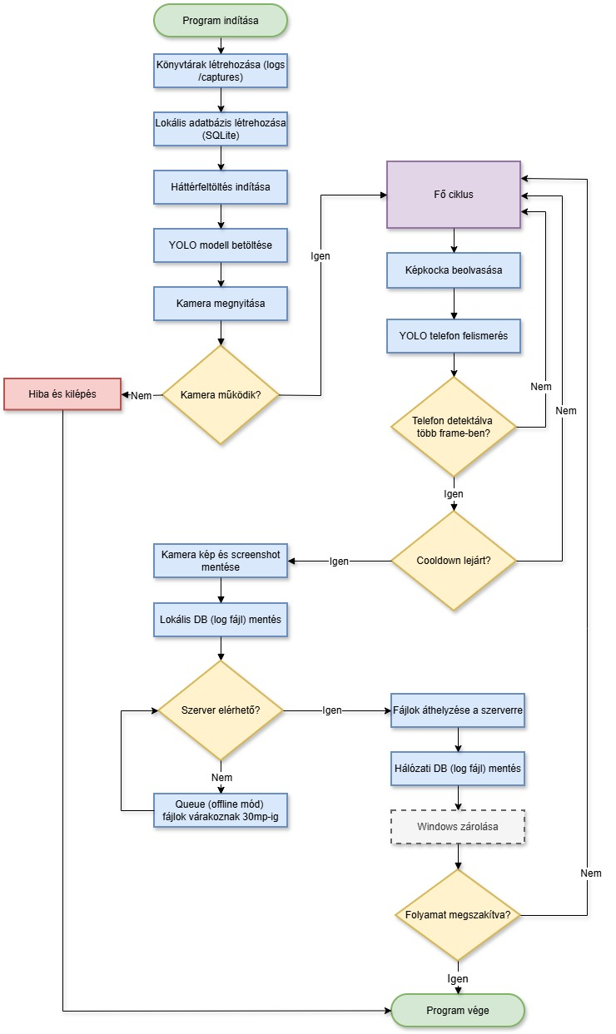
33. ábra Detektáló és naplózó rendszer folyamatábrája.

7.2.2 Riasztás és eseménykezelő alkalmazás fejlesztése
Az eseménykezelő alkalmazás működése az adatbázis inicializálásával kezdődik, amely során létrehozza a szükséges táblát, ha az még nem létezik. Ezt követően a rendszer lekérdezi a korábban rögzített eseményeket, eltárolja azok azonosítóit, majd megjeleníti őket a grafikus felhasználói felületen riasztás, illetve villogás nélkül. A program ezután a tkinter könyvtár segítségével létrehozza a felhasználói felületet, amely egy fejlécből és egy görgethető listából áll, ahol megjelennek az események.
A működés során a rendszer időzített módon, meghatározott időközönként lekérdezi az adatbázist és ellenőrzi, hogy jelentek-e meg új események. Amennyiben új rekordot talál, azt hozzáadja a felülethez és vizuálisan kiemeli piros színű villogó megjelenítéssel. A villogás addig folytatódik, amíg a felhasználó rá nem kattint az adatra, vagy meg nem nyitja a hozzá tartozó képeket.
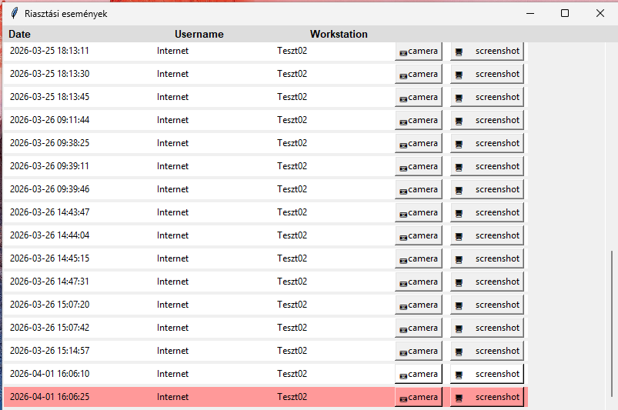
34. ábra Eseménykezelő felülete
A felhasználó számára adott a lehetőség, a listában szereplő korábbi mentett kamera és képernyőképek megnyitására, amely során a rendszer ellenőrzi a fájlok létezését és hiba esetén visszajelzést ad. A program működése ciklikus, így az adatlekérdezés, a megjelenítés és a frissítés, folyamatosan ismétlődik a futás teljes ideje alatt biztosítva, az események valós idejű követését és kezelését.
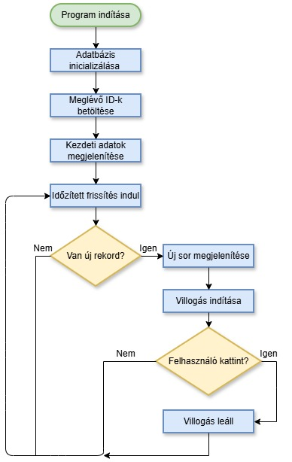
35. ábra Riasztás és eseménykezelő folyamatábrája.

A rendszernek a fejlesztése során a mesterséges intelligencián alapuló nyelvi modell segítségén kívül, szakmai segítség is rendelkezésemre állt, amely hozzájárult a fejlesztés megvalósításához. A tesztelések során több olyan problémával is szembesültem, amelyek megoldása egyelőre még nem vezetett érdemben eredményre, ezért a fejlesztés ezen részének részletes bemutatása nem képezi a dolgozat fő fejezeteinek részét.

8 Mellékletek
A mellékletek fejezet olyan kiegészítő információkat tartalmaz, amelyek szorosan kapcsolódnak a dolgozat témájához, azonban terjedelmük vagy részletességük miatt nem kerültek be a fő szövegbe. A mellékletek célja, hogy az olvasó számára további technikai részleteket biztosítsanak a bemutatott megoldás reprodukálásához. A mellékletekben megtalálhatók a fejlesztés során használt programkódok és konfigurációs beállítások.

8.1 Forrás és hivatkozás jegyzék
A források jegyzéke, az alábbi kategóriák szerint kerültek kialakításra:
Kód | Leírás | Mennyiség/darab
T01 | új, angol, cikk, nem KJE-releváns | 2
T02 | új, angol, cikk, KJE-releváns | 1
T03 | új, angol, weboldal, nem KJE-releváns | 2
T04 | új, angol, weboldal, KJE-releváns | 1
T05 | új, nem angol, cikk, nem KJE-releváns | 2
T06 | új, nem angol, cikk, KJE-releváns | 1
T07 | új, nem angol, weboldal, nem KJE-releváns | 1
T08 | új, nem angol, weboldal, KJE-releváns | 1
T09 | régi, angol, cikk, nem KJE-releváns | 3
T10 | régi, angol, cikk, KJE-releváns | 1
T11 | régi, angol, weboldal, nem KJE-releváns | 1
T12 | régi, angol, weboldal, KJE-releváns | 2
T13 | régi, nem angol, cikk, nem KJE-releváns | 1
T14 | régi, nem angol, cikk, KJE-releváns | 1
T15 | régi, nem angol, weboldal, nem KJE-releváns | 1
T16 | régi, nem angol, weboldal, KJE-releváns | 1

T07 – | Árukereső  Forrás:https://www.arukereso.hu/  (Megtekintve: 2026.02.15.)
T13 – | André Saeckel: Dqs global.hu, 2022.11.12.,  Forrás: https://www.dqsglobal.com/hu/szolgaltatas/blog/it-biztonsag-vs.-informaciobiztonsag-mi-a-kueloenbseg  (Megtekintve: 2026.04.10.)
T09 – | Christopher M. Bishop: Pattern Recognition and Machine Learning. New York: Springer, 2006.  Forrás: https://github.com/Benlau93/Data-Science-Curriculum/blob/master/Bishop-Pattern-Recognition-and-Machine-Learning-2006.pdf  (Megtekintve: 2026.03.10)
T16 – | Dr. Pitlik László. COCO online elemző szolgáltatás weblapja,  Forrás: https://miau.my-x.hu/myx-free/coco  (Megtekintve: 2023. 10. 22.)
T04 – | Dr. Pitlik, László. (n.d.). CT 00. Forrás: Miau Wiki  Forrás: https://miau.myx.hu/mediawiki/index.php/CT_00  (Megtekintve: 2026.03.28)
T05 – | Giesz István: Szemelvények az információbiztonság területéről,  Egyetemi órai előadás, (2024.01.28.)
T02 – | Grotte, Judit: Introducing the new concept of personalized digital tourism (PDT). Infocommunications Journal. 2024.  Forrás: https://www.infocommunications.hu/documents/169298/5015279/ICJ_SpecIssCogInfo_2025_02_8.pdf  (Megtekintve: 2026.03.28)
T13 – | HWS.hu: Fóti Marcell 2019. 11. 12.  Forrás: https://www.hwsw.hu/hirek/61088/yolo-v3-alogritmus-gepi-latas-ai.html, (Megtekintve: 2026.03.22.)
T16 – | Hasonlóságelemzés COCO használatával, Oktatási segédanyag, 2013.08.24.  Forrás: https://miau.my-x.hu/temp/tananyag/ginf/coco_demo.pdf  (Megtekintve: 2026.03.15)
T11 – | Ian Goodfellow, Yoshua Bengio, and Aaron Courville: Deep Learning. Cambridge, MA: MIT Press, 2016.  Forrás: https://www.deeplearningbook.org/  (Megtekintve: 2026. 02. 24.)
T10 – | Miau.my-x.hu, i.e. an Innovative „Idea-Breeding-Farm”, 2014,  Forrás: https://miau.my-x.hu/miau/196/My-X%20Team_A5%20fuzet_EN_jav.pdf  (Megtekintve: 2026. 03. 14.)
T14 – | MIAU - Gépi tanulás  Forrás: https://miau.my-x.hu/mediawiki/index.php/G%C3%A9pi_tanul%C3%A1s  (Megtekintve: 2026. 03. 19.)
T12 – | Miau.my-x.hu, GYIK, 2008-2012,  Forrás: https://miau.my-x.hu/myx-free/index_en.php3?x=s01  (Megtekintve: 2026.03.27)
T06 – | My-x Team - Avagy egy innovatív „ötlet-istalló”  Forrás: https://miau.my-x.hu/miau/196/My-X%20Team_A5%20fuzet_HU_jav.pdf  (Megtekintve: 2026. 03. 19.)
T01 – | OpenCV, “OpenCV Documentation.”  Forrás: https://docs.opencv.org/  (Megtekintve: 2026. 02. 22.)
T08 – | Kodolányi János Egyetem weboldala  Forrás: https://www.kodolanyi.hu/  (Megtekintve: 2026.06.15)
T09 – | Joseph Redmon, Santosh Divvala, Ross Girshick, Ali Farhadi (2016): You Only Look Once: Unified, Real-Time Object Detection CVPR, 2016.  (Megtekintve: 2026. 02. 22.)
T09 – | Szeliski, Richard. (2022): Computer Vision: Algorithms and Applications (2nd Edition), 2022.  Forrás: https://szeliski.org/Book/ (Letöltve: 2025. 01. 13.)
T05 – | Szemenyei Márton – Varnyú Dóra: Deep Learning a Vizuális Informatikában, BME, 2023. (Letöltve: 2025. 12. 16.)
T03 – | Ultralytics, “Ultralytics YOLO Documentation.”  Forrás: https://docs.ultralytics.com/models/yolo11/  (Megtekintve: 2026.03.04.)
T01 – | What Techniques Do Hackers Use to Steal Information?  Forrás: https://www.nebrcentre.co.uk/what-techniques-do-hackers-use-to-steal-information/  (Megtekintve: 2026. 03. 07.)
T03 – | YOLO implementáció (Ultralytics):  Forrás: https://github.com/ultralytics/ultralytics (Megtekintve: 2026. 02. 04.)

8.2 Forráskódok
Ebben a fejezetben a fejlesztések során készült forráskódok és részletes leírásaik szerepelnek.

8.2.1 Az Image To CSV program forráskódja és leírása
A program egy grafikus felületű Python alkalmazás, amely egy tetszőlege képfájlt tetszőlege méretre alakít, majd a kép pixelértékeit CSV fájlba menti.

import tkinter as tk
from tkinter import filedialog
from PIL import Image
import pandas as pd
import numpy as np

def browse_file():
global file_path
file_path = filedialog.askopenfilename()
if file_path:
filename_label.config(text=f"File: {file_path}")

def convert_image():
if file_path:
# Open the image and convert to grayscale
img = Image.open(file_path).convert('L')

# Get specified pixel dimensions from entry widgets
try:
new_width = int(width_entry.get())
new_height = int(height_entry.get())
except ValueError:
status_label.config(text="Invalid dimensions. Please enter valid integers.")
return

# Resize the image with specified pixel dimensions
img = img.resize((new_width, new_height))

# Convert image data to numpy array
pixel_data = np.array(img)

# Save the pixel data to a CSV file
df = pd.DataFrame(pixel_data)
df.to_csv('image_pixel_data.csv', index=False, header=False)

# Update the status
status_label.config(text="Image converted and saved to CSV.")

# Create the main window
root = tk.Tk()
root.title("Image Converter")

# File selection
file_path = ""
browse_button = tk.Button(root, text="Browse", command=browse_file)
browse_button.pack(pady=10)

# Display selected filename
filename_label = tk.Label(root, text="File: ")
filename_label.pack()

# Entry widgets for specified pixel dimensions
width_label = tk.Label(root, text="Width:")
width_label.pack()
width_entry = tk.Entry(root)
width_entry.pack()

height_label = tk.Label(root, text="Height:")
height_label.pack()
height_entry = tk.Entry(root)
height_entry.pack()

# Convert button
convert_button = tk.Button(root, text="Convert", command=convert_image)
convert_button.pack(pady=10)

# Status label
status_label = tk.Label(root, text="")
status_label.pack()

# Run the GUI loop
root.mainloop()

Szöveges kódmagyarázat:
- tkinter könyvtár a grafikus felület létrehozásához szükséges,
- filedialog modul lehetővé teszi, hogy a felhasználó fájlböngésző ablak segítségével válasszon ki egy képfájlt.
- PIL könyvtár Image modulja a képek megnyitására és módosítására szolgál.
- pandas könyvtár segítségével az adatokat könnyen el lehet menteni CSV formátumba.
- numpy könyvtár a képpixelek mátrixként való kezelését teszi lehetővé.
- browse_file nevű függvény a Browse gomb megnyomásakor fut le. Ez a függvény megnyit egy fájlválasztó ablakot, ahol a felhasználó kiválaszthat egy képfájlt.
- file_path változó kiválasztott fájl elérési útját tárolja. Ha a felhasználó kiválasztott egy fájlt, akkor a program a grafikus felületen megjeleníti annak nevét vagy elérési útját egy szövegmezőben.
- convert_image függvény a Convert gomb megnyomásakor kerül végrehajtásra. Először ellenőrzi, hogy a felhasználó kiválasztott-e már képfájlt. Ha igen, akkor a;
- PIL könyvtár segítségével a program megnyitja a képet, majd szürkeárnyalatossá alakítja. Ezután a program kiolvassa a grafikus felületen található Width és Height mezőkben megadott értékeket, amelyek az új kép szélességét és magasságát adják meg pixelben. Ha ezek az értékek nem számok, akkor a program hibaüzenetet jelenít meg.
- Ha a megadott méretek érvényesek, a program átméretezi a képet a megadott pixelméretre. Ezután a képet numpy tömbbé alakítja, amely egy kétdimenziós mátrixként tartalmazza a kép pixelértékeit.
- A numpy tömbből egy pandas DataFrame készül, amelyet a program CSV fájlba ment image_pixel_data.csv néven. A mentés során a program nem ír ki sor- vagy oszlopneveket.
- A tkinter könyvtár segítségével a program végén létrejön a grafikus felület. A főablak címe „Image Converter”. Az ablak tartalmaz egy Browse gombot a kép kiválasztásához, egy szövegmezőt a kiválasztott fájl megjelenítésére, két beviteli mezőt a kép új szélességének és magasságának megadásához, valamint egy Convert gombot, amely elindítja a kép feldolgozását. Emellett egy státuszmező is található, amely a program működésével kapcsolatos üzeneteket jeleníti meg.
- root.mainloop() ciklus indítja el a program futását, amely biztosítja, hogy a grafikus felület működjön, és a program reagáljon a felhasználói műveletekre, például a gombokra kattintásra.

8.2.2 Objektumfelismerési teszt rendszer forráskódja
A telefon felismerésének teszteléséhez, a YOLO11s-es modell került felhasználásra.
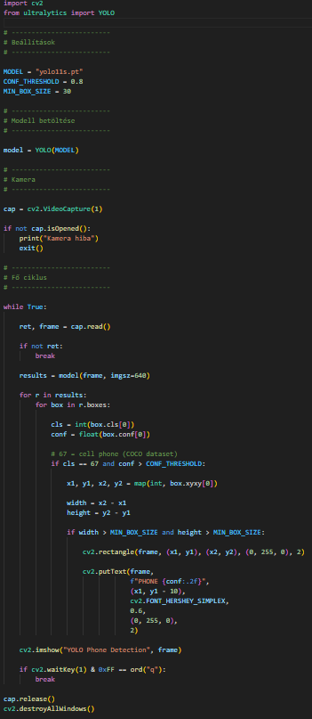

8.2.3 A Cellphoneblk v1.4 program forráskódja és leírása
Az alfejezet bemutatja a szoftver forráskódját és a detektálási folyamat lépései, beleértve az adatok betöltését, a modell inicializálását, valamint a detektálási eredmények feldolgozását és megjelenítését.
A tesztelés során történő kísérleteket, optimalizálásokat nem tartalmazza.
- A kód elején először a Python könyvtárak kerülnek betöltésre
import cv2
import time
import ctypes
import pyautogui
import os
import getpass
import socket
from datetime import datetime
from ultralytics import YOLO

A könyvtárak nevei és a programban betöltött funkciói:
- cv2: Kamera kezelése és képfeldolgozása
- time: Idő és dátum mérése
- ctypes: Windows funkciók futtatása (pl. PC zárolás)
- pyautogui: screenshot készítés
- os: fálkezelés
- getpass: felhasználó név lekérdezés
- socket: gépnév lekérdezés
- datetime: időbélyeg generálása
- ultalytics YOLO: objektumfelismerő AI modell

- Beállítások
MODEL = "yolov11n.pt"
CONF_THRESHOLD = 0.8
MIN_BOX_SIZE = 30
REQUIRED_FRAMES = 3
COOLDOWN = 15
- MODEL: használt YOLO modell.
- CONF_THRESHOLD: minimum felismerési bizonyosság.
- MIN_BOX_SIZE: minimális objektum méret.
- REQUIRED_FRAMES: hány egymást követő framre-van szükség.
- COOLDOWN: riasztások közti várakozás, amely csökkentheti a téves riasztásokat.

SAVE_FOLDER = "captures"
LOG_FILE = "logs.txt"

USERNAME = getpass.getuser()
WORKSTATION = socket.gethostname()

os.makedirs(SAVE_FOLDER, exist_ok=True)

- A SAVE_FOLDER változó megadja a könyvtár nevét ahová a kamera képek és screenshotok kerülnek.
- A LOG_FILE változó megadja a logfájl nevét és kiterjesztését.
- USERNAME és MACHINE a felhasználó és gép nevét adja vissza.
- os.makesdirs művelet futtatásakor, létrejön a captures mappa, ha viszont már létezik, nem hozza újra létre.
3. YOLO modell betöltése
model = YOLO(MODEL)
Betölti a neurális hálót, amely képes felismerni az objektumokat.
- Kamera inicializálása
cap = cv2.VideoCapture(0)

if not cap.isOpened():
print("Kamera hiba")
exit()

phone_frames = 0
last_detection = 0
Megnyitja az alapértelmezett webkamerát. (Az első kamera a 0 a második kamera az 1 es értéket képviseli) Ha a kamera nem érzékelhető, vagy hibás, akkor a program „Kamera hiba” hibaüzenetet ad.
- Fő ciklus
while True:
Ez egy végtelen ciklus, ami folyamatosan olvas be képet a kameráról, lefuttatja az AI modellt, majd ellenőrzi van-e mobiltelefon a képen.
- Kamerakép beolvasása
ret, frame = cap.read()

A ret változó visszaadja, hogy sikerült-e képet olvasni, a frame változó pedig az aktuális kameraképet adja vissza.

- YOLO detektálás

results = model(frame, imgsz=320)

A Neurális háló elemzi a képet, majd visszaadja:

- bounding box koordinátákat
- objektum típust
- confidence értékét
imgsz=320
A YOLO a kamera képét 320×320 pixelre átméretezve dolgozza fel.
- Találatok feldolgozása

for r in results:
for box in r.boxes:

A ciklus végigmegy minden detektált objektumon.
- Objektum osztály ellenőrzése

cls = int(box.cls[0])

Az objektum kategóriáját adja vissza, ha a cls==67 akkor mobiltelefon.
(A COCO dataset 80 objektumot tartalmaz, közülük a 67-es számú a telefon.)

11. Confidence ellenőrzése

conf = float(box.conf[0])
Ez a modell bizonyossága, például a 0.92 = 92%-ig biztos.

- Bounding box méret
x1, y1, x2, y2 = map(int, box.xyxy[0])

(x1,y1) bal felső sarok
(x2,y2) jobb alsó sarok
Megadja a telefon helyét (koordinátáit) a képen.
- Téves riasztás szűrés
if width > MIN_BOX_SIZE and height > MIN_BOX_SIZE:
Kis objektumokat kizárja, például a távoli pixeleket, zajokat.
- Több frame megerősítés

phone_frames += 1
Csak akkor történik riasztás, ha több egymás utáni képkockában is jelen van a mobiltelefon, ezáltal csökkentve a téves riasztást.
- Riasztás
ctypes.windll.user32.LockWorkStation()
Meghív egy Windows API-t, amellyel megtörténik a számítógép lezárása.
- Bizonyíték mentés
cv2.imwrite(cam_img, frame)
Egy darab kamerakép mentése.
- Screenshot (képernyőkép)
screenshot = pyautogui.screenshot()
Ment egy képernyőképet.
- Naplózás
with open(LOG_FILE,"a") as f:
f.write(...)
Bejegyzés kerül a log fájlba.
- Cooldown
now - last_detection > COOLDOWN
Megakadályozza, hogy a rendszer folyamatosan riasszon. (A megadott érték másodperce vonatkozik.)
- Program vége
cap.release()
cv2.destroyAllWindows()
Bezárja a kamerát és az OpenCV ablakot.

8.3 Rövidítések jegyzéke
Rövidítés | Teljes kifejezés / Jelentés
AI | Artificial Intelligence (Mesterséges Intelligencia)
ANN | Artificial Neural Network (Mesterséges neurális hálózat)
CNN | Convolutional Neural Network (Konvolúciós neurális hálózat)
COCO | Component-based object comparison for objectivity (Hasonlóságelemző modell család)
OAM | Objektum-attribútum mátrix (Egyfajta tanulási minta)
CPU | Central Processing Unit (Központi feldolgozóegység)
CSV | Comma-Separated Values (Vesszővel tagolt szöveges fájlformátum)
CV | Computer Vision (Számítógépes látás)
DL | Deep Learning (Mélytanulás)
FPS | Frames Per Second (Képkockasebesség)
GPU | Graphics Processing Unit (Grafikus processzor)
GUI | A GUI a Graphical User Interface (Grafikus Felhasználói Felület)
JPG/JPEG | Joint Photographic Experts Group (Fényképészeti Szakértők Egyesült Társasága)
ML | Machine Learning (Gépi tanulás)
OpenCV | Open Source Computer Vision Library (A legnépszerűbb programozói könyvtár)
ReLU | Rectified Linear Unit (Aktivációs függvény a neurális hálózatokban)
RGB | Red, Green, Blue (A digitális képek alapszín-modellje)
ROI | Region of Interest (Érdeklődésre számot tartó terület a képen)

8.4 Fogalomjegyzék
A fogalomjegyzék célja, hogy röviden bemutassa a dolgozatban előforduló legfontosabb szakkifejezéseket és technikai fogalmakat.
Fogalom | Definíció / Magyarázat
Aggregálás | olyan művelet, amikor több adatpontból összesített, áttekinthető, vagy feldolgozott eredményt hozunk létre. Ez lehet matematikai, statisztikai vagy informatikai művelet is.
Annotált adat | Az annotált adat olyan információ (szöveg, kép, videó), amelyet utólagos címkékkel, magyarázatokkal vagy metaadatokkal láttak el. Ez a folyamat a gépi tanulási algoritmusok tanításához elengedhetetlen, mivel struktúrát ad a nyers adatoknak, lehetővé téve a mesterséges intelligencia számára azok értelmezését. (hu.shaip.com 2026.04.10.)
API | Application Programming Interface; alkalmazások közötti programozási interfész
ChatGPT | A ChatGPT a Generative Pre-trained Transformer angol rövidítése, ami egy nagy nyelvi modellt takar, amelyet az OpenAI fejlesztett ki, és képes emberi szintű szöveget generálni és párbeszédet folytatni.
CMYK | A CMYK színmodell egy szubtraktív színkeverési rendszer, amelyet elsősorban a nyomdaiparban alkalmaznak. A modell négy alapszínre épül: cián (C), bíbor (M), sárga (Y) és fekete (K). A színek előállítása a fény elnyelésén alapul, így a különböző festékek kombinációjával jönnek létre a kívánt árnyalatok.
CNN (Convolutional Neural Network) | Konvolúciós neurális hálózat, amely képfeldolgozási feladatokra optimalizált mélytanulási modell, és képes a képekből automatikusan jellemzőket kinyerni.
COCO (Common Objects in Context) Dataset | A COCO adatkészlet egy hatalmas méretű, nyílt forráskódú adatbázis, amelyet a mesterséges intelligencia, azon belül is a gépi látás (computer vision) fejlesztésére és tesztelésére használnak.
COCO (Component based Object Comparison for Objectivity): | hasonlóságelemzés. Optimalizálás keretében minden tulajdonság esetén minden rangsorszámhoz hozzárendelünk egy konkrét értéket (lépcsőt), amennyivel az adott tulajdonság hozzájárul a függő változó értékéhez.
COCO STD | a COCO modul alapváltozata, amely objektumok ár-teljesítmény számításra képes, Y-ként minden esetben szükséges valós árat megadni.
Computer Vision (Számítógépes látás) | A mesterséges intelligencia területe, amely lehetővé teszi a számítógépek számára a képi információk értelmezését és feldolgozását.
CPU | Central Processing Unit; központi feldolgozóegység.
CUDA (Compute Unified Device Architecture) | Az NVIDIA által fejlesztett párhuzamos számítási platform és programozási modell. Lehetővé teszi, hogy a grafikus processzor (GPU) ne csak grafikai feladatokat végezzen, hanem általános számításokat is. A mélytanulási algoritmusok, például a neurális hálózatok tanítása során nagyon sok matematikai műveletet kell végrehajtani, amelyeket a GPU a CPU-nál sokkal gyorsabban tud feldolgozni.
Deep Learning (Mélytanulás) | A gépi tanulás egyik ága, amely többrétegű neurális hálózatok segítségével képes komplex mintázatok felismerésére nagy mennyiségű adatból.
Éldetektálás | A digitális képfeldolgozás egyik alapvető technikája, amely a képeken belüli jelentős intenzitásváltozásokat (kontrasztkülönbségeket) azonosítja.
GDPR (General Data Protection Regulation) | Általános Adatvédelmi Rendelet.
GPU | Graphics Processing Unit magyarul grafikus feldolgozóegység vagy grafikus processzor, a számítógép videokártyájának központi egysége, amely a képek, videók, 3D modellek és animációk megjelenítéséért felel.
GUI | A GUI a Graphical User Interface (Grafikus Felhasználói Felület) rövidítése. Olyan számítógépes felület, amely ikonok, ablakok, menük és képek segítségével teszi lehetővé a felhasználók számára az eszközökkel való interakciót, a szöveges parancsok begépelése helyett.
HSB | A HSB (Hue, Saturation, Brightness) színmodell egy intuitív színábrázolási rendszer, amely a színeket három komponens segítségével írja le. A Hue (színárnyalat) a szín típusát jelöli, a Saturation (telítettség) a szín intenzitását, míg a Brightness (fényerő) a világosságát határozza meg. A modell előnye, hogy közelebb áll az emberi színérzékeléshez, ezért gyakran használják képfeldolgozásban és grafikai alkalmazásokban.
Információbiztonság | Az információk védelmének rendszere, amely biztosítja az adatok bizalmasságát, sértetlenségét és rendelkezésre állását.
ISO/IEC 27001 | Információbiztonsági irányítási szabvány (ISO, 2022).
IT-biztonság (kiberbiztonság) | Az információbiztonság részterülete, amely a digitális rendszerek, számítógépek és hálózatok technikai védelmével foglalkozik.
Jellemzővektor | Angolul (feature vector) egy olyan többdimenziós numerikus vektor, amely egy adott objektum vagy jelenség releváns tulajdonságait reprezentálja matematikai formában. Az informatikában és a gépi tanulásban ez az alapvető egység, amellyel az algoritmusok "értelmezik" a valós világ adatait.
Képpont (Pixel) | A digitális kép legkisebb egysége, amely egy adott színt és fényerőt hordoz.
KJE | Kodolányi János Egyetem.
Konvolúció | Matematikai művelet, amely során egy szűrő (kernel) végighalad a képen, hogy kiemelje a fontos jellemzőket (pl. éleket, sarkokat).
Machine Learning (Gépi tanulás) | A mesterséges intelligencia egyik területe, amely olyan algoritmusokat használ, amelyek képesek adatokból tanulni és azok alapján előrejelzéseket vagy döntéseket hozni.
OAM | Objektum Attribútum Mátrix, azaz egyfajta tanulási minta.
Objektumdetektálás | A számítógépes látás egyik feladata, amely során egy képen vagy videóban azonosításra kerülnek az objektumok és azok helye.
Pixel | A szó az angol picture element (kb. képelem) kifejezésből származik, ahol a picture szó a pix rövidített alakban szerepel.
Python | A Python egy rendkívül népszerű, magas szintű, általános célú programozási nyelv, amelyet egyszerű, olvasható szintaxisa miatt kezdőknek is ajánlanak.
Reputációs veszteség | A reputációs veszteség egy vállalat, márka vagy személy hírnevének, tekintélyének csökkenése, amely bizalomvesztéshez és jelentős anyagi kárral járó üzleti hatásokhoz vezet.
RGB | Az RGB színmodell egy additív színmodell, amelyben a fény vörös, zöld és kék alapszíneit különböző módon adják össze, hogy a színek széles skáláját reprodukálják. A modell neve a három additív alapszín, a piros, a zöld és a kék angol kezdőbetűiből származik (red, green, blue).
Szegmentálás | Az a folyamat, amikor a képet részekre bontják, és minden egyes képponthoz (pixel) hozzárendelnek egy kategóriát (pl. mi az autó és mi az út).
Tiltott adatszerzés, adateltulajdonítás | A tiltott adatszerzés (Btk. 422. §) olyan bűncselekmény, amely személyes adat, magán- vagy üzleti titok jogosulatlan megszerzésére irányul technikai eszközökkel, titkos megfigyeléssel, küldemények felbontásával vagy információs rendszer (internet, számítógép) megsértésével.
Training (Betanítás) | Az a folyamat, amely során a modellt rengeteg címkézett képpel látják el, hogy megtanulja felismerni a vizuális jellemzőket.
Vizuális tiltott adatszerzés | Olyan adateltulajdonítási módszer, amely során a támadó képi rögzítéssel – például fényképezéssel vagy videófelvétellel – szerez meg információkat.
Windows API | A Windows API (más néven Win32 API) a Microsoft Windows operációs rendszerek natív alkalmazásprogramozási felülete. Ez egy gyűjtemény, amely funkciókat, interfészeket és protokollokat biztosít a fejlesztők számára, hogy közvetlenül kommunikálhassanak az operációs rendszerrel és annak erőforrásaival.
YOLO (You Only Look Once) | Valós idejű objektumdetektáló algoritmus, amely egyetlen neurális háló segítségével képes a képen található objektumok felismerésére és lokalizálására.
Zajszűrés | Képfeldolgozási lépés, amelynek célja a digitális kép szemcsésségének vagy hibáinak eltávolítása a jobb felismerhetőség érdekében.

8.5 Ábrajegyzék
1. ábra, fejlesztési költségmodell 15
2. ábra szürkeárnyalatos kép 10x10px-re való átméretezése. 21
3. ábra, RGB színmodell 22
4. ábra, CMYK színmodell 22
5. ábra, HSN/HSV színmodell 22
6. ábra, Neurális hálózatok rétegei 26
7. ábra, YOLO algoritmus szemléltetése 32
8. ábra, YOLO11 modellváltozatok 33
9. ábra, ImageToCsvConverter szoftver felülete 43
10. ábra, Saját előállított adat, illetve scenario gyanús esemény nélkül 43
11. ábra, Előállított adat, illetve scenario gyanús eseménnyel. 43
12. ábra Előállított adat, illetve scenario kiragadott részletének nagyítása 44
13. ábra, Nyers OAM táblázata 44
14. ábra, Rangsorolt OAM táblázata 45
15. ábra, COCO Standard felülete 46
16. ábra, COCO STD modell által kapott eredmények 47
17. ábra, Szabály meghatározása a becslé és tény értékei alapján színkódokkal. 48
18. ábra, Rangsorolt OAM értékeinek összevetése a becslés értékeivel 49
19. ábra Eredmények összegzése 49
20. ábra, Rangsorolt Inverz OAM értékeinek összevetése a becslés értékeivel 50
21. ábra, Küszöbérték meghatározása az inverz rangsorolás értékei alapján színkódokkal 51
22. ábra Inverz mátrix eredmények összegzése 51
23. ábra, Rangsorolt Objektum-attribútum-mátrix direkt és inverz becslés értékének kimutatása 51
24. ábra, Rangsorolt Objektum-attribútum-mártix direkt és inverz összevonásának elemzése a COCO STD modell használatával 52
25. ábra, Küszöbérték meghatározása a Direkt és Inverz összevonásával 52
26. ábra, Direkt és Inverz mátrix összevont eredmények összegzése 53
27. ábra Beszélgetés részlete a ChatGPT nagy nyelvi modellel 54
28. ábra, Sikeres detektálás reprezentációja 57
29. ábra, Tervezett védelmi szoftver folyamatábrája 60
30. ábra Részlet egy naplóképről 66
31. ábra YOLO11n modell teszteredményei 71
32. ábra, Hamis pozitív esetek esetleges okai 73
33. ábra Detektáló és naplózó rendszer folyamatábrája. 79
34. ábra Eseménykezelő felülete 80
35. ábra Riasztás és eseménykezelő folyamatábrája. 81

8.6 Releváns LLM konverzációk és teljes szövege
A szakdolgozat elkészítése során, bizonyos feladatok támogatására, nagy nyelvi modellek (Large Language Models – LLM) is felhasználásra kerültek. Az ilyen rendszerek képesek természetes nyelven megfogalmazott kérdésekre válaszolni, valamint segítséget nyújtani programkódok értelmezésében, dokumentáció készítésében és különböző informatikai problémák megoldásában.
Tehát „Az LLM-eket MINDEN szakdolgozathoz használni kell (kvázi minden releváns aspektushoz: tervezés, kódolás stb.)”
Az LLM-ek használata, elsősorban támogató jellegű szerepet töltött be és nem helyettesítette a szakirodalmi kutatást, a saját fejlesztési munkát vagy az önálló elemzést. A modellek segítségével elsősorban a következő feladatok kerültek támogatásra:
- programkódok dokumentációjának megfogalmazása,
- szakdolgozati szövegrészek nyelvi pontosítása,
- egyes informatikai fogalmak rövid magyarázata,
- fejlesztési környezetekkel kapcsolatos technikai kérdések tisztázása.
Fontos megjegyezni, hogy az LLM által generált válaszok minden esetben ellenőrzésre kerültek, és a szakdolgozat végleges tartalma, a saját értelmezésemen és feldolgozásomon alapult.
Az alábbiakban a dolgozat elkészítése során relevánsnak tekintett LLM-alapú konverzációk kivonata kerül bemutatásra.

8.6.1 Programkódok dokumentációjának megfogalmazása
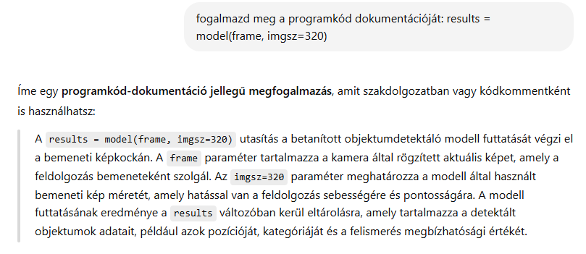
OpenAI ChatGPT-5.3, 2026.02.23.

8.6.2 Szakdolgozati szövegrészek nyelvi pontosítása
Prompt: Fogalmazd át a következő mondatot a szakdolgozathoz: Gyanús esemény esetén a rendszer automatikusan blokkolhatja a megjelenítést, vagy riasztást küldhet az illetékes személyek számára.
ChatGPT-5.3: A rendszer képes automatikus reakciót kiváltani, amennyiben gyanús eseményt észlel. Ilyen esetben a szoftver különböző védelmi intézkedéseket hajthat végre.
Az egyik lehetőség a megjelenítés blokkolása, amely megakadályozza az érzékeny információk további megjelenítését a képernyőn. Emellett a rendszer riasztást küldhet az illetékes személyek számára, például rendszergazdák vagy biztonsági operátorok részére.
OpenAI ChatGPT-5.3, 2026.03.09.
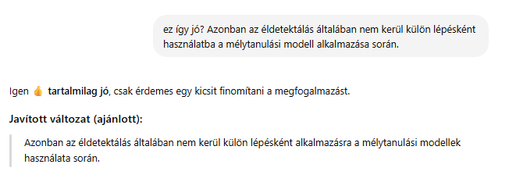
OpenAi ChatGPT-5.3,2026.03.17.

8.6.3 Egyes informatikai fogalmak rövid magyarázata

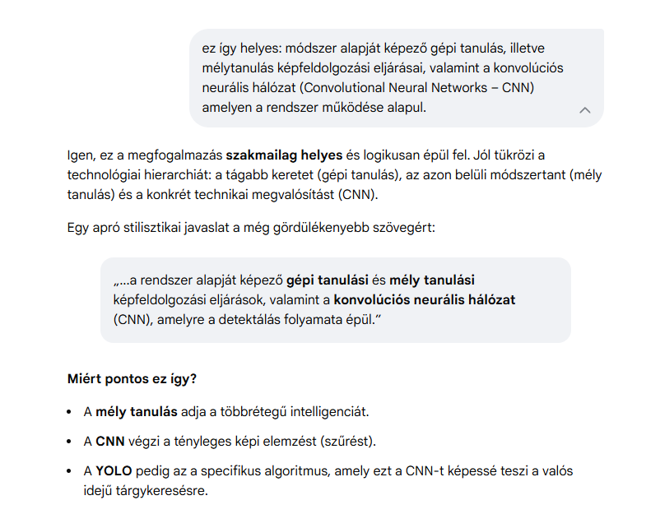
Google Gemini 1.5 Flash modell 2026.03.13.

8.6.4 Fejlesztési környezetekkel kapcsolatos technikai kérdések tisztázása
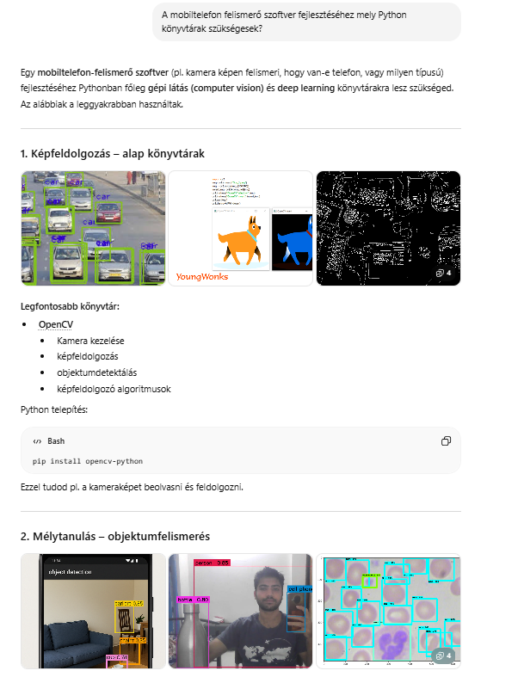
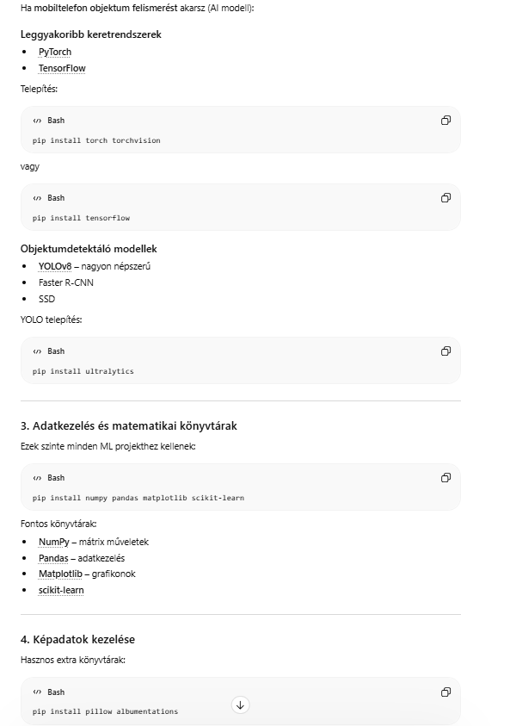
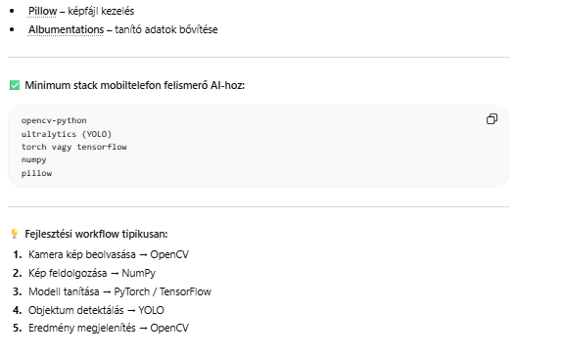
OpenAI ChatGPT-5.3,2026.03.07

Kötelező egy olyan LLM alfejezet (full text), ahol ideális prompting nyomán egy benchmark megoldást lehet kinyerni az LLM-ből az ÖN saját céljai érdekében/mentén, s persze illik, hogy az ÖN megoldása legyen végül a jobb…

Árukereső: https://www.arukereso.hu/ (megtekintve: 2026.02.15.)
Google Colab https://colab.research.google.com/signup?utm_source=footer&utm_medium=link&utm_campaign=footer_links&hl=hu (2026.03.11)
A Python, https://www.python.org/
Netmetro https://netmetro.hu/arak/2025#:~:text=*%20Shoprenter%20fejleszt%C3%A9s.%20*%20Domain%20regisztr%C3%A1ci%C3%B3 (2026.03.13)
André S: IT-boztonság vs. információbiztonság – mi a különbség?, Dqs global.hu, 2022.11.12. https://www.dqsglobal.com/hu/szolgaltatas/blog/it-biztonsag-vs.-informaciobiztonsag-mi-a-kueloenbseg (megtekintve: 2026.04.10.)
Giesz I: Szemelvények az információbiztonság területéről, Egyetemi órai előadás, (2024.01.28.)
U.o., (2024.01.28.)
What Techniques Do Hackers Use to Steal Information?, The North East Business Resilience Centre (NEBRC) forrás: https://www.nebrcentre.co.uk/what-techniques-do-hackers-use-to-steal-information/ (megtekintve:2026.02.08.)
Szeliski, R.: Computer Vision: Algorithms and Applications (2nd Edition), (2022, 132.o.)
Szemenyei M. – Varnyú D.: Deep Learning a Vizuális Informatikában, BME jegyzet, (2023. 162.o.)
Forrás: Wikimedia Commons – “RGB color model”, CC BY-SA 3.0
Forrás: Wikimedia Commons – “CMYK color model”, CC BY-SA 3.0
Forrás: Wikimedia Commons – “HSV color space cylinder”, CC BY-SA
Szeliski, R.: Computer Vision: Algorithms and Applications (2nd Edition), (2022. 105–110. o.)
MIAU - Gépi tanulás, forrás: https://miau.my-x.hu/mediawiki/index.php/G%C3%A9pi_tanul%C3%A1s (2008.02.01)
I. Goodfellow, Y. Bengio, and A. Courville, Deep Learning. Cambridge, MA: MIT Press, 2016.
C. M. Bishop, Pattern Recognition and Machine Learning., (2006, 3.o.)
Szeliski, R.: Computer Vision: Algorithms and Applications (2nd Edition), (2022, 270.o, 291-296o, 315.o.)
Szeliski, R.: Computer Vision: Algorithms and Applications (2nd Edition) (2022, 272.o.)
U.o. (2022, 274.o.)
Ultralytics, “Ultralytics YOLO Documentation, forrás: https://docs.ultralytics.com/ (2026)
Kép forrása: Novelis (2023.10.05); https://novelis.io/research-lab/computer-vision/ (letöltve: 2026.03.22)
Kodolányi János Egyetem (2026); https://www.kodolanyi.hu/
Hasonlóságelemzés COCO használatával, Oktatási segédanyag, 2013.08.24.
My-x Team - Avagy egy innovatív „ötlet-istalló” (Megtekintve: 2026. 03. 19.)
Dr. Pitlik L.: Üzemmérnök-Informatikai Kar, KJE, (2023. Egyetemi előadás.)
GDPR – General Data Protection Regulation; az Európai Unió adatvédelmi rendelete (European Parliament & Council, 2016).
Statcounter Globalstats,, (2026.03.15.)
Grotte, J., Introducing the new concept of personalized digital tourism (PDT). Infocommunications Journal., (2024, Abstract.)
Dr. Pitlik L.: „Rendszermodellezés”, Üzemmérnök-Informatikai Kar, KJE, (2024. 04 27. Egyetemi előadás.)
Schewe E (2024). - ImageToCsvConverter:
COCO forrás: https://miau.my-x.hu/myx-free/coco/ (2026.02.12)
My-x Team - Avagy egy innovatív „ötlet-istalló”, 2014 (2026.03.28.)
My-x Team - Avagy egy innovatív „ötlet-istalló”, 2014, (2026.03.28., 17.o.)
Ultralytics, “Ultralytics YOLO Documentation.” https://docs.ultralytics.com/ (2026)
Python, https://www.python.org/downloads/ (letöltve, 2026.02.23)
Dr. Pitlik, L. (n.d.). CT 00. Forrás: Miau Wiki: https://miau.myx.hu/mediawiki/index.php/CT_00 (megtekintve: 2026.03.28)

